Sistem distribuit pentru monitorizarea GPS și coordonarea intervențiilor de urgență
  - Documentație tehnică, arhitectură, implementare și ghid de utilizare
Proiect: Monitorizare GPS / Management incidente
Versiune document: v2 - documentație tehnică ilustrată; capturile principale ale interfeței sunt integrate
Data: 12 august 2026

Browser / Utilizator
│
▼
HAProxy
┌────┴───────────────┐
▼ ▼
Frontend web1 / web2
│
▼
MariaDB
▲
│
Raspberry / GPS
Notă privind această versiune
Documentul conține arhitectura, istoricul dezvoltării, funcționalitățile, baza de date, API-ul, Docker, rețeaua, simulatorul GPS, instalarea, testarea și depanarea. Capitolul de prezentare vizuală include capturile principale ale aplicației. În revizia finală vor fi adăugate captura SQL Console și capturile raportului PDF.

Controlul documentului
Element | Valoare
Titlu | Sistem distribuit pentru monitorizarea GPS și coordonarea intervențiilor de urgență
Tip document | Documentație tehnică și ghid de reproducere
Stadiu | Revizie ilustrată - capturile principale ale aplicației au fost integrate; SQL Console și raportul PDF rămân de completat.
Arhitectură finală | Docker Compose: frontend, HAProxy, web1, web2, MariaDB, Raspberry simulator
Arhitectură istorică | VirtualBox / Ubuntu Server / IP-uri statice / HAProxy / Web1 / Web2 / MariaDB / Raspberry Pi
Bază de date | MariaDB - gps_tracking
Limbă | Română

Rezumat executiv
Proiectul implementează un sistem distribuit pentru monitorizarea pozițiilor GPS ale vehiculelor de intervenție și pentru coordonarea incidentelor. Soluția urmărește trei servicii operaționale - Poliție, Ambulanță și Pompieri - și acoperă atât partea de infrastructură, cât și partea funcțională a aplicației: autentificare pe roluri, hartă, vehicule, incidente, recomandarea resurselor, asignări multiple, trasee, cereri de întăriri, chestionare specializate, jurnal operațional și raportare PDF.
Dezvoltarea a fost incrementală. Prima versiune a infrastructurii a fost construită manual pe mașini virtuale Ubuntu Server, cu adrese IP statice, SSH, HAProxy și MariaDB. Această etapă a fost importantă pentru înțelegerea rețelei, a balansării și a failover-ului la nivelul serverelor web. Ulterior, aceeași separare logică a componentelor a fost transpusă într-o infrastructură Docker Compose, mai ușor de reprodus și de administrat.
Documentația separă explicit configurația istorică de configurația finală. Adresele IP statice sunt relevante pentru etapa cu mașini virtuale și Raspberry Pi fizic, în timp ce serviciile Docker comunică în rețeaua internă prin numele de serviciu - database, web1, web2, frontend, haproxy și raspberry.

Abrevieri și termeni
Termen | Semnificație
API | Application Programming Interface; interfață HTTP utilizată între componente.
GPS | Global Positioning System; în proiect pozițiile sunt simulate software, cu posibilitate de înlocuire cu hardware real.
IoT | Internet of Things; componenta Raspberry reprezintă sursa externă de date GPS.
HAProxy | Reverse proxy și load balancer utilizat ca punct unic de intrare.
VM | Mașină virtuală.
WSL 2 | Windows Subsystem for Linux 2, folosit de Docker Desktop pe Windows.
RBAC | Role-Based Access Control; acces pe roluri administrator, dispatcher și driver.
GraphML | Format de stocare a grafului rutier.
OSM | OpenStreetMap.
Polling | Actualizare periodică prin request-uri HTTP repetate.

Cuprins
Cuprinsul de mai jos este inclus static pentru ca documentul să rămână lizibil și în aplicații care nu actualizează automat câmpurile Microsoft Word.
Nr. | Capitol
1 | Introducere
2 | Motivația și obiectivele proiectului
3 | Cerințe funcționale și nefuncționale
4 | Evoluția proiectului și deciziile de implementare
5 | Arhitectura finală
6 | Structura repository-ului
7 | Docker și orchestrarea serviciilor
8 | HAProxy, load balancing și failover
9 | Baza de date și modelul de date
10 | Autentificare și controlul accesului
11 | Componenta Raspberry și simulatorul GPS
12 | Rutarea și calculul distanțelor
13 | Arhitectura frontend
14 | Interfața Administrator
15 | Interfața Dispatcher
16 | Interfața Driver
17 | Ciclul de viață al incidentului
18 | Recomandarea resurselor și multi-vehicle dispatch
19 | Cererile de întăriri
20 | Chestionarele specializate
21 | Cronologia și jurnalul operațional
22 | Raportul operațional final PDF
23 | API REST
24 | Prezentarea vizuală a aplicației și a fluxurilor de utilizare
25 | Reproducerea proiectului de la zero
26 | Testare și scenariu end-to-end
27 | Depanare și probleme întâmpinate
28 | Securitate
29 | Limitări cunoscute
30 | Direcții de dezvoltare viitoare
31 | Concluzii
A | Comenzi utile
B | Inventarul README-urilor
C | Checklist pentru capturile finale
D | Bibliografie și resurse tehnice
E | Istoricul versiunilor documentației

1. Introducere
Tema proiectului este dezvoltarea unui sistem de monitorizare pe hartă a vehiculelor de urgență prin intermediul datelor GPS. Motivația inițială a fost studiul tehnologiilor web și IoT necesare unui sistem de monitorizare în timp real și integrarea lor într-o arhitectură distribuită.
Pe parcursul dezvoltării, proiectul a depășit funcționalitatea inițială de afișare a unor coordonate pe hartă. Sistemul final gestionează identitatea utilizatorilor, flota, pozițiile curente și istorice, incidentele, tipurile și prioritățile acestora, resursele necesare, mai multe vehicule pentru aceeași intervenție, deplasarea pe o rețea rutieră reală, întăririle, informațiile specializate și documentarea finală a incidentului.
Soluția este concepută ca proiect educațional și demonstrativ. Ea reproduce concepte întâlnite în sisteme reale - separarea componentelor, redundanță la nivel web, persistență, roluri, rutare, audit și raportare - dar nu reprezintă un sistem certificat pentru coordonarea unor intervenții reale.

1.1 Scopul documentației
Scopul acestui document este ca o persoană care nu a participat la dezvoltare să poată înțelege arhitectura, să identifice rolul fiecărui folder și serviciu, să refacă mediul de rulare, să testeze fluxurile principale și să depaneze problemele uzuale fără explicații suplimentare.

1.2 Domeniul acoperit
- infrastructura inițială pe mașini virtuale și motivele folosirii IP-urilor statice;
- planul final de adresare pentru etapa VM/Raspberry fizic;
- trecerea de la administrare manuală la Docker Compose;
- frontend, backend, MariaDB, HAProxy și simulatorul Raspberry;
- autentificare și autorizare pe roluri;
- monitorizare GPS și istoric;
- managementul incidentelor și asignarea mai multor vehicule;
- rutare și calcul de distanțe;
- cereri de întăriri;
- chestionare specializate și istoric de răspunsuri;
- raport operațional final în PDF;
- instalare, testare, securitate și depanare.

2. Motivația și obiectivele proiectului

2.1 Obiectiv general
Obiectivul general este realizarea și documentarea unui sistem web distribuit care primește sau simulează date GPS pentru vehicule de urgență, persistă datele, le afișează pe hartă și permite coordonarea operațională a incidentelor printr-o interfață accesibilă pe roluri.

2.2 Obiective tehnice inițiale
- utilizarea unei hărți open-source pentru localizarea în timp real;
- folosirea API-urilor REST pentru interconectarea componentelor;
- integrarea unui dispozitiv IoT de tip Raspberry Pi / simulator GPS;
- utilizarea unei baze de date relaționale;
- implementarea unui mecanism de load balancing și failover la nivelul aplicației web;
- implementarea autentificării bazate pe roluri;
- testarea soluției într-un mediu izolat și reproductibil.

2.3 Obiective realizate în forma finală
Forma finală păstrează obiectivele inițiale și adaugă funcționalități de coordonare operațională. Sistemul nu mai este doar un tracker GPS, ci o aplicație de dispecerizare și documentare a intervențiilor.
- autentificare și logout cu token de acces;
- roluri administrator, dispatcher și driver;
- 15 vehicule simulate, împărțite în Poliție, Ambulanță și Pompieri;
- afișare pe hartă și actualizare periodică;
- incidente cu mai multe categorii și priorități;
- resurse solicitate pe tip și cantitate;
- asignarea mai multor vehicule la același incident;
- rute și distanțe calculate pe graful rutier;
- cereri de întăriri create de driver și analizate de dispatcher;
- chestionare specializate pe serviciu;
- jurnal de evenimente și istoric al răspunsurilor;
- raport final PDF cu date operaționale extinse.

3. Cerințe funcționale și nefuncționale

3.1 Cerințe funcționale
ID | Cerință
RF-01 | Sistemul permite autentificarea utilizatorilor și identificarea rolului.
RF-02 | Sistemul limitează accesul la funcții în funcție de rol.
RF-03 | Sistemul primește poziții GPS pentru vehicule prin API.
RF-04 | Poziția curentă a fiecărui vehicul este disponibilă pentru afișare rapidă.
RF-05 | Pozițiile istorice sunt păstrate pentru analiză și raportare.
RF-06 | Dispecerul poate crea incidente și defini prioritatea.
RF-07 | Un incident poate avea mai multe categorii.
RF-08 | Un incident poate solicita mai multe tipuri și cantități de resurse.
RF-09 | Sistemul poate recomanda vehicule disponibile.
RF-10 | Dispecerul poate asigna mai multe vehicule aceluiași incident.
RF-11 | Sistemul calculează o rută de la vehicul la incident.
RF-12 | Simulatorul modifică modul de deplasare când vehiculul primește o misiune.
RF-13 | Sosirea vehiculului poate fi notificată backend-ului.
RF-14 | Driver-ul poate consulta misiunea activă.
RF-15 | Driver-ul poate trimite cereri de întăriri.
RF-16 | Dispatcher-ul poate aproba sau respinge cereri de întăriri.
RF-17 | Sistemul păstrează cantitățile solicitate, aprobate și asignate.
RF-18 | Sistemul permite completarea chestionarelor specializate.
RF-19 | Modificările răspunsurilor pot fi păstrate în istoric.
RF-20 | Sistemul păstrează o cronologie a evenimentelor incidentului.
RF-21 | Administratorul poate gestiona utilizatori.
RF-22 | Administratorul poate consulta vehicule și baza de date.
RF-23 | Administratorul poate folosi consola SQL controlată.
RF-24 | Un incident finalizat poate avea raport PDF.

3.2 Cerințe nefuncționale
ID | Categorie | Descriere
RNF-01 | Separarea componentelor | Frontend, backend, bază de date, proxy și simulator sunt componente distincte.
RNF-02 | Reproductibilitate | Mediul final poate fi pornit cu Docker Compose.
RNF-03 | Disponibilitate web | Există două instanțe backend distribuite prin HAProxy.
RNF-04 | Persistență | Datele MariaDB sunt păstrate într-un volum Docker.
RNF-05 | Validare | Datele critice sunt validate și în backend.
RNF-06 | Audit | Evenimentele și istoricul răspunsurilor permit urmărirea modificărilor.
RNF-07 | Portabilitate | Serviciile folosesc imagini Linux și dependențe Python declarate.
RNF-08 | Lizibilitate | Interfața separă rolurile și funcțiile operaționale.
RNF-09 | Observabilitate | Containerele pot fi verificate prin docker ps și docker logs.

4. Evoluția proiectului și deciziile de implementare
De ce este inclus acest capitol
Configurația inițială nu este prezentată ca fiind identică cu deployment-ul final. Ea documentează parcursul tehnic: mașini virtuale, IP-uri statice, SSH, HAProxy și Raspberry Pi fizic au fost folosite pentru a înțelege și testa infrastructura. Ulterior, aceeași separare logică a fost mutată în containere Docker.

4.1 Conceptul inițial
Arhitectura inițială a fost concepută ca sistem client-server distribuit. Laptopul Windows era client și stație de dezvoltare, patru mașini virtuale Ubuntu Server reprezentau infrastructura de server, iar Raspberry Pi-ul reprezenta dispozitivul IoT. În prima schiță au fost luate în calcul Nginx și FastAPI; în etapa de implementare, backend-ul a fost realizat în Flask și această alegere a rămas în soluția finală.
Laptop Windows / Browser
│
▼
VM1 - HAProxy
┌────┴────┐
▼ ▼
VM2-Web1 VM3-Web2
└────┬────┘
▼
VM4-MariaDB
▲
│
Raspberry Pi / GPS

4.2 Crearea mașinilor virtuale
Au fost create patru mașini virtuale Ubuntu Server în Oracle VirtualBox: HAProxy, Web1, Web2 și Database. Configurația de laborator documentată a folosit aproximativ 2 GB RAM, 2 procesoare virtuale și disc virtual de 20 GB pentru fiecare VM, cu OpenSSH instalat pentru administrare de la distanță.
Adaptorul de rețea a fost configurat în mod Bridged Adapter pentru ca VM-urile să participe direct în rețeaua locală. Inițial, adresele au fost primite prin DHCP, după care au fost stabilite adrese statice pentru a evita modificarea permanentă a configurațiilor dintre servicii.

4.3 Planul de adresare - inițial și final
În prima etapă, infrastructura a folosit subrețeaua 10.235.1.0/24. Ulterior, mediul de rețea disponibil s-a schimbat. Planul logic a fost păstrat - aceiași ultimi octeți au rămas asociați acelorași roluri - iar prefixul rețelei a devenit 10.116.61.0/24.
Componentă | Configurație inițială | Configurație finală VM/fizică | Rol
Raspberry Pi | 10.235.1.20 | 10.116.61.20 | Sursă / simulator GPS
HAProxy | 10.235.1.50 | 10.116.61.50 | Punct unic de acces, load balancing
Web1 | 10.235.1.51 | 10.116.61.51 | Instanța backend 1
Web2 | 10.235.1.52 | 10.116.61.52 | Instanța backend 2
Database | 10.235.1.60 | 10.116.61.60 | MariaDB
Gateway | 10.235.1.65 | 10.116.61.65 | Gateway al rețelei de laborator

Important: IP-urile nu sunt IP-uri Docker
În deployment-ul final Docker, adresele interne ale containerelor nu sunt documentate și nu trebuie hardcodate. Serviciile se găsesc prin Docker DNS folosind nume precum database, web1, web2, frontend și haproxy. Planul 10.116.61.x rămâne relevant pentru etapa VM/Raspberry fizic și pentru explicarea evoluției proiectului.

4.4 Configurarea adreselor statice cu Netplan
În etapa VM, stabilitatea comunicației depindea de faptul că fiecare rol avea o adresă cunoscută. Configurarea s-a realizat prin Netplan. Modelul de mai jos trebuie adaptat la interfața de rețea și adresa fiecărui server.
network:
version: 2
ethernets:
enp0s3:
dhcp4: false
dhcp6: false
addresses:
- 10.116.61.50/24
routes:
- to: default
via: 10.116.61.65
nameservers:
addresses:
- 8.8.8.8
- 1.1.1.1
După modificarea fișierului, configurația se testează înainte de aplicare. Dacă schimbarea este realizată prin SSH, sesiunea se poate întrerupe și reconectarea trebuie făcută pe noua adresă.
sudo netplan try
sudo netplan apply
ip addr
ip route
ping -c 4 10.116.61.65

4.5 HAProxy în etapa cu mașini virtuale
HAProxy a fost introdus devreme pentru ca utilizatorul să acceseze un singur punct, iar traficul să fie distribuit către două instanțe ale aplicației. Algoritmul round-robin a permis alternarea request-urilor, iar opțiunea de health check a permis eliminarea temporară a unui server web indisponibil.
frontend web_frontend
bind *:80
mode http
default_backend web_servers
backend web_servers
mode http
balance roundrobin
option httpchk GET /
server web1 10.116.61.51:5000 check
server web2 10.116.61.52:5000 check
Configurația era verificată înainte de restart pentru a evita indisponibilizarea serviciului din cauza unei erori de sintaxă.
sudo haproxy -c -f /etc/haproxy/haproxy.cfg
sudo systemctl restart haproxy
sudo systemctl status haproxy

4.6 MariaDB în etapa inițială
Baza de date a fost instalată separat pentru a simula separarea dintre stratul aplicației și persistență. La început au existat doar vehicule și poziții GPS. Schema a evoluat ulterior către incidente, asignări, autentificare, întăriri, chestionare și evenimente.
Pentru acces remote în mediul de laborator a fost necesară ascultarea pe interfața de rețea și verificarea portului 3306. Într-un mediu de producție această expunere trebuie limitată prin firewall și permisiuni minime.

4.7 Integrarea Raspberry Pi și problema subrețelelor
O problemă importantă a apărut când Raspberry Pi-ul a primit inițial o adresă din altă subrețea decât serverele. Au fost verificate adresa locală și ruta cu hostname -I și ip route, iar dispozitivul a fost mutat în aceeași rețea cu HAProxy și serverele. Acest episod a confirmat că simpla existență a unei adrese IP nu garantează conectivitatea dintre două componente aflate în segmente diferite.

4.8 Lipsa accesului Internet pe Raspberry Pi
Raspberry Pi-ul putea comunica în rețeaua locală, dar nu putea ajunge la Internet. Testele către 8.8.8.8 și pypi.org au indicat atât probleme de rutare, cât și imposibilitatea rezolvării numelor. Pentru a continua proiectul fără a depinde de acces extern, pachetele Python au fost descărcate pe laptop și transferate prin SCP.
python3 -m venv .venv
source .venv/bin/activate
pip install --no-index --find-links=offline_packages networkx requests
Pentru pachetele binare a fost necesară atenție la arhitectura hardware: Raspberry Pi utilizează ARM64/aarch64, în timp ce laptopul de dezvoltare poate utiliza x86-64.

4.9 Obținerea rețelei rutiere reale
Pentru ca vehiculele să nu se deplaseze prin salturi între coordonate arbitrare, a fost descărcată o rețea reală de drumuri din OpenStreetMap folosind OSMnx. Graful pentru București a fost salvat în format GraphML și apoi transferat către componenta de simulare.
În etapa documentată, graful conținea aproximativ 16.890 de noduri și 37.305 conexiuni, iar fișierul rezultat a fost road_network.graphml. NetworkX este folosit în rularea curentă pentru citirea și procesarea acestui graf.

4.10 Alegerea PyMySQL
Într-o etapă intermediară a fost încercat driverul Python mariadb, însă instalarea a eșuat deoarece lipsea utilitarul nativ mariadb_config. Pentru a reduce dependențele de compilare și configurarea sistemului, conexiunea Flask-MariaDB a fost implementată cu PyMySQL. Această bibliotecă a rămas în requirements.txt al backend-ului.

4.11 De la server HTTP simplu la aplicație distribuită
Interfața a fost testată inițial local cu serverul HTTP inclus în Python. Ulterior, aceeași versiune era copiată manual pe Web1 și Web2 prin SCP. Pe măsură ce proiectul a crescut, administrarea manuală a devenit dificilă: aceeași versiune trebuia sincronizată în mai multe locuri, dependențele trebuiau instalate separat, iar pornirea serviciilor necesita mai mulți pași.

4.12 Trecerea la Docker Compose
Containerizarea a păstrat arhitectura logică, dar a eliminat o mare parte din configurarea repetitivă. În locul instalării manuale a fiecărui serviciu pe câte o VM, Docker Compose construiește și pornește șase servicii care comunică printr-o rețea bridge internă.
VM / manual Docker / final
--------------------------------------------------------------
VM1 HAProxy ───────────────→ haproxy
VM2 Web1 ───────────────→ web1
VM3 Web2 ───────────────→ web2
VM4 MariaDB ───────────────→ database
server static web ───────────────→ frontend
Raspberry / GPS ───────────────→ raspberry
Containerizarea nu a eliminat conceptele de load balancing, separare și rețea; le-a transpus într-o formă reproductibilă. HAProxy continuă să distribuie cereri, Web1 și Web2 continuă să fie două instanțe, iar ambele folosesc aceeași bază de date.

5. Arhitectura finală

5.1 Vedere de ansamblu
Browser
│
▼
HAProxy :80
┌────────┴─────────┐
│ │
non-/api /api
│ │
▼ ┌────┴────┐
Frontend:8000 web1 web2
:5000 :5000
│ │
└───┬───┘
▼
MariaDB:3306
▲
│
Raspberry simulator

5.2 Responsabilitățile componentelor
Componentă | Tehnologie | Responsabilitate principală
Frontend | HTML, CSS, JavaScript, Leaflet | Interfață login/admin/dispatcher/driver, hartă, formulare, afișarea datelor.
HAProxy | HAProxy | Punct unic de intrare, rutare /api, round-robin și health check.
web1 | Python / Flask | Instanța 1 a API-ului și logicii de business.
web2 | Python / Flask | Instanța 2 a aceluiași API.
database | MariaDB | Persistență: utilizatori, GPS, incidente, asignări și date operaționale.
raspberry | Python / Requests / NetworkX | Simulare GPS, mișcare pe graf, verificare misiuni și trimitere poziții.

5.3 Fluxuri de comunicație
Browserul solicită fișiere HTML/CSS/JS prin HAProxy, care le direcționează la frontend. Request-urile care încep cu /api sunt trimise către web1 sau web2. Backend-ul citește și scrie în MariaDB. Simulatorul folosește tot HAProxy pentru a transmite poziții și pentru a verifica misiunile active.

6. Structura repository-ului
Monitorizare/
├── backend/
│ ├── app.py
│ ├── routes/
│ ├── services/
│ ├── utils/
│ ├── requirements.txt
│ └── Dockerfile
├── database/
│ └── init/
├── frontend/
│ ├── css/
│ ├── js/
│ ├── index.html
│ ├── admin.html
│ ├── dispatcher.html
│ ├── driver.html
│ └── Dockerfile
├── haproxy/
│ ├── haproxy.cfg
│ └── Dockerfile
├── raspberry/
│ ├── data/road_network.graphml
│ ├── api_client.py
│ ├── config.py
│ ├── main.py
│ ├── movement.py
│ ├── routes.py
│ ├── vehicles.py
│ ├── requirements.txt
│ └── Dockerfile
├── docs/
├── docker-compose.yml
└── README.md
README-urile de componentă sunt destinate dezvoltatorului care intră direct într-un folder. Documentul de față explică relațiile dintre toate componentele și fluxurile end-to-end.

7. Docker și orchestrarea serviciilor

7.1 Serviciile Docker Compose
Serviciu | Build / imagine | Port relevant | Observație
web1 | ./backend | 5000 intern | Depinde de database; montează graful rutier read-only.
web2 | ./backend | 5000 intern | A doua instanță Flask, aceeași configurație logică.
frontend | ./frontend | 8000 intern | Servește fișierele statice.
haproxy | ./haproxy | 80 public | Singurul port principal pentru accesul aplicației.
database | mariadb:11 | 3306 | Inițializează scripturile SQL și folosește volum persistent.
raspberry | ./raspberry | fără port public | Trimite poziții către http://haproxy/api/vehicles.

7.2 Rețeaua internă
Toate containerele sunt conectate la rețeaua Docker internal_net, de tip bridge. Docker oferă rezoluție DNS pe baza numelui serviciului, astfel încât backend-ul folosește DB_HOST=database, iar simulatorul poate folosi http://haproxy/... fără a cunoaște IP-ul real al containerului.

7.3 Persistența
Volumul db_data este montat în /var/lib/mysql. Oprirea containerului nu șterge datele. Ștergerea volumului, în schimb, determină MariaDB să refacă baza și să ruleze din nou scripturile de inițializare.

7.4 Variabile de configurare
Variabilă | Componentă | Rol
DB_HOST | web1/web2 | Numele serviciului MariaDB; în Docker: database.
DB_PORT | web1/web2 | Portul MariaDB; implicit 3306.
DB_NAME | web1/web2 | Numele bazei gps_tracking.
DB_USER | web1/web2 | Utilizatorul aplicației.
DB_PASSWORD | web1/web2/database | Parola bazei; trebuie mutată în .env pentru un mediu real.
ROAD_GRAPH_FILE | web1/web2 | Calea către road_network.graphml.
SECRET_KEY | web1/web2 | Secret Flask; trebuie schimbat în afara dezvoltării.
API_URL | raspberry | Endpoint pentru transmiterea pozițiilor.

Securitate
Configurația de dezvoltare conține credențiale locale în docker-compose. Documentația nu reproduce parole reale. Pentru un deployment real, se recomandă .env, secrete diferite și limitarea portului MariaDB.

8. HAProxy, load balancing și failover
Configurația finală separă traficul după cale. Cererile /api sunt trimise la backend, iar restul request-urilor sunt trimise la frontend. Atât backend-ul API, cât și frontend-ul au health check activ.
frontend web_frontend
bind *:80
acl is_api path_beg /api
use_backend api_servers if is_api
default_backend frontend_servers
backend frontend_servers
balance roundrobin
server frontend frontend:8000 check
backend api_servers
balance roundrobin
server web1 web1:5000 check
server web2 web2:5000 check

8.1 Ce înseamnă failover-ul implementat
Dacă una dintre cele două instanțe Flask nu răspunde la health check, HAProxy poate direcționa request-urile către instanța disponibilă. Acesta este failover la nivelul stratului web/API. Baza de date este o singură instanță MariaDB, deci failover-ul bazei de date nu este implementat în forma finală.

9. Baza de date și modelul de date
MariaDB reprezintă memoria persistentă a aplicației. Modelul a evoluat de la trei tabele GPS la un model operațional cu autentificare, incidente, resurse, asignări, întăriri și informații specializate.

9.1 Domeniul GPS
Tabel | Rol
vehicles | Identitatea flotei, cod, tip, stare și metadate.
current_positions | Ultima poziție cunoscută; o înregistrare per vehicul.
position_history | Istoricul pozițiilor, utilizat pentru rute istorice și raportare.

9.2 Autentificare
Tabel | Rol
users | Conturi, nume afișat, rol, stare activă și password hash.
auth_tokens | Token-uri de acces, expirare și revocare.

9.3 Incidente și resurse
Tabel | Rol
incidents | Entitatea centrală: cod, titlu, prioritate, detalii, coordonate, stare și momente operaționale.
incident_categories | Permite mai multe categorii pentru același incident.
incident_requirements | Resurse solicitate pe tip de vehicul și cantitate.
incident_assignments | Leagă incidentul de mai multe vehicule și păstrează tipul asignării și timpii.

9.4 Cereri de întăriri
Tabel | Rol
reinforcement_requests | Cererea propriu-zisă, vehicul solicitant, status, mesaje și audit de review.
reinforcement_request_resources | Resurse solicitate/aprobate/asignate pe fiecare tip de serviciu.

9.5 Informații specializate și audit
Tabel logic | Rol
incident_specialist_reports | Câte un raport/chestionar per serviciu implicat în incident.
incident_specialist_answers | Răspunsurile curente la întrebările specializate.
incident_specialist_answer_history | Istoricul modificărilor răspunsurilor.
incident_events | Cronologia operațională: creare, asignări, sosire, întăriri, actualizări, confirmări etc.

9.6 Modelul vechi și modelul multi-vehicle
Versiunea inițială a tabelului incidents conține assigned_vehicle_id, potrivit pentru un singur vehicul. Pentru scenarii reale, proiectul a introdus incident_assignments. assigned_vehicle_id este păstrat pentru compatibilitate / vehicul principal, dar sursa completă a participării este tabela de asignări.
Model inițial:
incident ─────► assigned_vehicle_id
Model final:
incident ──┬──► assignment 1 ─► vehicle A
├──► assignment 2 ─► vehicle B
└──► assignment N ─► vehicle N

9.7 Inițializare și migrații
Scripturile din database/init sunt montate în /docker-entrypoint-initdb.d. Ele rulează automat numai când volumul MariaDB este inițializat pentru prima dată. Dacă schema este modificată după ce db_data există deja, simplul restart nu reaplică scripturile.
# Reinițializare completă - ȘTERGE datele
docker compose down -v
docker compose up -d --build

10. Autentificare și controlul accesului
Autentificarea folosește username, parolă hash-uită și token Bearer. Browserul salvează token-ul în sessionStorage, iar request-urile protejate includ header-ul Authorization.
POST /api/auth/login
│
▼
verificare utilizator + parolă
│
▼
access_token
│
▼
sessionStorage
│
▼
Authorization: Bearer <token>

10.1 Endpoint-uri de autentificare
Metodă | Endpoint | Scop
POST | /api/auth/login | Autentificare și emitere token.
POST | /api/auth/logout | Revocarea token-ului curent.
GET | /api/auth/me | Returnează utilizatorul autentificat.

10.2 Roluri
Rol | Acces principal
administrator | Dashboard administrativ, utilizatori, vehicule, bază de date, SQL Console și acces la dispecerat.
dispatcher | Hartă, vehicule, incidente, recomandări, asignări, întăriri, chestionare și rapoarte.
driver | Dashboard-ul vehiculului, misiune, traseu și cereri de întăriri.

11. Componenta Raspberry și simulatorul GPS
Componenta raspberry este separată de backend pentru a reproduce o sursă externă de telemetrie. În forma Docker, aceasta rulează ca proces Python, dar contractul API permite înlocuirea ulterioară cu un Raspberry Pi fizic sau cu un dispozitiv GPS real.

11.1 Configurația simulatorului
Parametru | Valoare / semnificație
API_URL | Implicit http://haproxy/api/vehicles.
NUMBER_OF_VEHICLES | 15 vehicule.
UPDATE_INTERVAL | 1 secundă.
MIN_SPEED | 20 km/h.
MAX_SPEED | 80 km/h.
MAX_SPEED_CHANGE | 3 km/h per actualizare, limită pentru variație.

11.2 Structura internă
Fișier | Responsabilitate
main.py | Coordonează rețeaua, vehiculele, misiunile, mișcarea și trimiterea datelor.
config.py | Parametrii de simulare și API_URL.
vehicles.py | Modelul Vehicle și crearea VEHICLE-001 ... VEHICLE-015.
routes.py | Citirea GraphML, vecini, coordonate, Haversine și rutare.
movement.py | Mișcare RANDOM, urmărirea rutei și detectarea sosirii.
api_client.py | POST poziții, GET asignare activă, PATCH sosire.

11.3 Bucla principală
1. Pentru fiecare vehicul se verifică dacă există o asignare activă.
2. Dacă există incident nou, se pregătește traseul către destinație.
3. Vehiculul se deplasează fie în modul RANDOM, fie pe ruta incidentului.
4. La atingerea pragului de sosire se trimite notificarea către backend.
5. Poziția actualizată este transmisă prin POST /api/vehicles.
6. Procesul se repetă după UPDATE_INTERVAL.

12. Rutarea și calculul distanțelor
Atât simulatorul, cât și backend-ul folosesc o reprezentare a rețelei rutiere stocată în road_network.graphml. Backend-ul montează același fișier read-only pentru a calcula rutele și distanțele folosite de dispecerat.

12.1 Algoritmul general
poziție vehicul
│
▼
find_nearest_node
│
▼
NetworkX shortest_path(weight=lungime)
│
▼
nod destinație
│
▼
coordonatele incidentului
Dacă nu există drum în graful orientat, implementarea backend poate încerca graful neorientat. Distanța totală include atât segmentele grafului, cât și distanța dintre coordonata reală și nodurile de intrare/ieșire.

12.2 Haversine
Formula Haversine este utilizată pentru distanța geografică dintre două coordonate latitudine/longitudine. Ea este folosită pentru găsirea nodurilor apropiate, completarea distanței față de graf și detectarea apropierii de incident.

13. Arhitectura frontend
Frontend-ul este implementat cu HTML, CSS și JavaScript modular. Nu există un framework de tip React/Vue; funcțiile sunt separate în fișiere după responsabilitate. Leaflet asigură harta interactivă.

13.1 Pagini
Fișier | Rol
index.html | Autentificare.
admin.html | Interfața administratorului.
dispatcher.html | Dispecerat și coordonarea incidentelor.
driver.html | Interfața echipajului / șoferului.

13.2 Module importante de dispecerat
Fișier JavaScript | Responsabilitate
auth.js | Token, login/logout, utilizator curent și verificarea rolului.
state.js | Starea comună a vehiculelor, incidentelor, rutelor și cererilor.
api.js | Request-uri către endpoint-urile dispatcher.
map.js | Leaflet, markere, locații și rute.
vehicles-ui.js | Listă, filtre și vehicul selectat.
incidents-ui.js | Listă, filtre, incident selectat și raport.
incident-form.js | Crearea incidentului și resursele solicitate.
recommendation.js | Panoul de recomandare și confirmarea asignării.
reinforcement-requests-ui.js | Cereri de întăriri.
specialist-questionnaires-ui.js | Chestionare specializate și autosave/confirmare.
ui-controller.js | Schimbarea contextului UI și resetarea stărilor vizuale.
bootstrap.js | Inițializarea paginii și refresh-urile.

13.3 Polling
Actualizarea aproape în timp real este realizată prin polling. Browserul solicită periodic vehicule, incidente, rute și cereri. Avantajul este simplitatea; dezavantajul este că apar request-uri repetate chiar dacă nu s-au produs schimbări. WebSockets reprezintă o posibilă dezvoltare viitoare.

14. Interfața Administrator
Administratorul are o interfață separată, orientată către configurarea și inspecția sistemului. Secțiunile principale sunt Prezentare generală, Utilizatori, Vehicule, Bază de date și SQL Console.

14.1 Utilizatori
Administratorul poate lista și crea utilizatori, activa/dezactiva conturi și reseta parole. Rolurile acceptate sunt administrator, dispatcher și driver. Pentru driver există o relație logică între cont și vehicul, utilizată de dashboard-ul echipajului.

14.2 Vehicule
Tabelul de vehicule afișează codul, numele, tipul, starea, coordonatele, viteza și momentul ultimei actualizări. Acest ecran este util atât pentru administrare, cât și pentru diagnosticarea fluxului GPS.

14.3 Bază de date și SQL Console
Administratorul poate lista tabelele, consulta structura și naviga rândurile. Consola SQL validează identificatorii și normalizează instrucțiunile, permite o singură instrucțiune odată și blochează anumite comenzi riscante. Funcția este destinată laboratorului și administrării, nu expunerii publice.

15. Interfața Dispatcher
Dispeceratul este centrul operațional al aplicației. Harta ocupă partea principală, iar panoul lateral permite trecerea între Vehicule, Incidente și Cereri. Contextul selectat controlează markerii, rutele și panourile de detalii.

15.1 Tab-ul Vehicule
- listarea flotei;
- filtrare după tip și stare;
- selectarea unui vehicul;
- afișarea poziției, vitezei și stării;
- sincronizarea markerului cu panoul de detalii.

15.2 Tab-ul Incidente
- incidente active și arhivate;
- filtrare după stare, tip și prioritate;
- selectarea incidentului;
- afișarea rutelor vehiculelor implicate;
- acces la rezumatul incidentului și la raport după finalizare.

15.3 Tab-ul Cereri
- cereri de întăriri primite;
- filtrare și selecție;
- vizualizarea mesajului și a resurselor;
- aprobare / respingere;
- mesaj de răspuns și audit.

16. Interfața Driver
Dashboard-ul driver este centrat pe vehiculul asociat utilizatorului. El nu este o copie redusă a dispeceratului, ci o interfață orientată către misiunea curentă și informațiile utile echipajului.
- identitatea vehiculului;
- tip și stare;
- viteza și coordonatele;
- ultima actualizare GPS;
- incidentul activ și prioritatea;
- destinația și ruta;
- cereri de întăriri;
- istoricul sau starea solicitărilor relevante.
Tema vizuală poate varia în funcție de serviciu: Poliție, Ambulanță sau Pompieri, astfel încât contextul echipajului să fie evident.

17. Ciclul de viață al incidentului
Incidentul este entitatea centrală a fluxului operațional. El pornește din formularul dispatcher și trece prin mai multe stări până la finalizare.
Creare
│
▼
pending_location / draft
│
▼
selectare locație și resurse
│
▼
pending_dispatch
│
▼
assigned
│
▼
in_progress / sosiri
│
▼
resolved / archived
│
▼
raport final

17.1 Crearea incidentului
Formularul conține titlul, una sau mai multe categorii, prioritatea, detaliile și cantitățile de resurse pentru Poliție, Ambulanță și Pompieri. Backend-ul validează din nou datele, inclusiv tipurile și cantitățile.

17.2 Locația
Locația poate fi aleasă pe hartă. După salvare, coordonatele devin baza pentru recomandarea vehiculelor și calculul rutelor.

18. Recomandarea resurselor și multi-vehicle dispatch
După definirea resurselor și a locației, sistemul poate recomanda vehicule disponibile. Dispecerul poate confirma exact numărul și tipurile necesare. Backend-ul verifică dacă vehiculele sunt încă disponibile și dacă selecția corespunde cantităților solicitate.
Asignările inițiale sunt salvate cu assignment_type=primary. Dacă ulterior sunt aprobate întăriri, vehiculele suplimentare pot fi marcate ca reinforcement. Această diferențiere este folosită în raport și în sumarul intervenției.

19. Cererile de întăriri
Un driver aflat într-o misiune poate solicita resurse suplimentare. Cererea este salvată separat, astfel încât același vehicul poate trimite mai multe solicitări pentru același incident fără a pierde istoricul.
Driver
│ POST request
▼
reinforcement_requests
│
▼
Dispatcher - tab Cereri
│
├── reject
│
└── accept
│
▼
resurse aprobate + vehicule suplimentare
│
▼
incident_assignments (reinforcement)

19.1 Stări și cantități
Modelul extins poate păstra cantitatea solicitată, aprobată și asignată pentru fiecare tip de serviciu. Separarea este importantă pentru cazurile în care nu există suficiente vehicule sau dispatcher-ul aprobă parțial solicitarea.

20. Chestionarele specializate
Pentru fiecare tip distinct de serviciu implicat într-un incident se poate crea un chestionar specializat. Tipurile normalizate sunt police, ambulance și firefighters. Interfața dispatcher/admin are acces la aceste informații; driver-ul nu primește implicit drept de modificare a lor.

20.1 Fluxul
Incident
│
├── police ─────► specialist report
├── ambulance ──► specialist report
└── firefighters► specialist report
│
▼
answers
│
▼
answer history
│
▼
confirmare

20.2 Autosave și istoric
Răspunsurile pot fi salvate incremental. La modificare se poate înregistra valoarea anterioară, valoarea nouă, utilizatorul și momentul modificării. Această abordare permite auditul și păstrarea contextului operațional.

20.3 Confirmarea
Raportul specializat poate trece prin pending, in_progress și confirmed. După confirmare, progresul general al incidentului poate indica dacă toate chestionarele necesare au fost confirmate.

21. Cronologia și jurnalul operațional
Tabela incident_events centralizează evenimentele importante ale incidentului. În loc să se deducă retrospectiv întreaga intervenție doar din stările finale, sistemul poate păstra o secvență explicită de evenimente.
- crearea incidentului;
- setarea locației;
- asignarea resurselor;
- sosirea vehiculelor;
- solicitarea întăririlor;
- acceptarea sau respingerea cererilor;
- actualizarea chestionarelor;
- confirmarea rapoartelor;
- finalizarea incidentului.

22. Raportul operațional final PDF
Raportul PDF este generat în backend cu ReportLab. Datele sunt agregate din mai multe surse înainte de generare: incident, categorii, resurse, asignări, trasee GPS, întăriri, chestionare și evenimente.

22.1 Structura raportului extins
1. Date generale ale incidentului.
2. Sumar operațional.
3. Resurse solicitate inițial.
4. Vehicule implicate în intervenție.
5. Cereri de întăriri.
6. Informații operative specializate.
7. Cronologia intervenției.
8. Trasee și deplasări GPS.
9. Concluzie.

22.2 Informații despre vehicule și rute
Pentru fiecare vehicul pot fi afișate serviciul, rolul primary/reinforcement, momentele de asignare/sosire/eliberare, durata deplasării, distanța și numărul de puncte GPS. Rutele istorice sunt reconstruite din position_history în fereastra temporală relevantă incidentului.

22.3 Diacritice și fonturi
Pentru rapoarte în limba română este recomandată înregistrarea unui font Unicode precum DejaVu Sans și DejaVu Sans Bold în ReportLab. Imaginea backend folosită în producție trebuie să conțină fonturile necesare sau să includă explicit pachetul fonts-dejavu-core.

23. API REST
API-ul este împărțit între rute de autentificare, rute administrative, rute driver, rute specializate și rute operaționale din aplicația Flask principală. Tabelul următor sintetizează endpoint-urile principale identificate în implementare.
Metodă | Endpoint | Rol | Scop
GET | / | Public | Health / identificarea serviciului GPS Tracking API.
GET | /api/vehicles | Aplicație | Lista vehiculelor și pozițiilor curente.
POST | /api/vehicles | Simulator | Primește poziția GPS și actualizează istoricul.
POST | /api/incidents | Dispatcher | Creează incidentul.
PATCH | /api/incidents/{id}/location | Dispatcher | Salvează locația incidentului.
GET | /api/incidents/{id}/recommended-vehicle | Dispatcher | Recomandă resurse/vehicule.
PATCH | /api/incidents/{id}/assign | Dispatcher | Confirmă asignările.
GET | /api/incidents/{id}/route | Dispatcher | Returnează ruta / rutele incidentului.
GET | /api/vehicles/{vehicle_code}/active-assignment | Simulator | Verifică misiunea activă a vehiculului.
PATCH | /api/incidents/{id}/arrived | Simulator | Notifică sosirea unui vehicul.
GET | /api/incidents | Dispatcher | Listează incidentele.
GET | /api/incidents/{id}/report | Autentificat | Generează raportul PDF.
GET | /api/reinforcement-requests | Dispatcher | Listează cererile de întăriri.
POST | /api/reinforcement-requests/{id}/accept | Dispatcher | Aprobă cererea.
POST | /api/reinforcement-requests/{id}/reject | Dispatcher | Respinge cererea.
POST | /api/auth/login | Public | Login și emitere token.
POST | /api/auth/logout | Autentificat | Revocă token-ul.
GET | /api/auth/me | Autentificat | Returnează utilizatorul curent.
GET | /api/driver/dashboard | Driver | Datele dashboard-ului șoferului.
POST | /api/driver/reinforcement-requests | Driver | Trimite o cerere de întăriri.
GET | /api/driver/reinforcement-requests/latest | Driver | Ultima cerere relevantă.
GET | /api/driver/reinforcement-requests/history | Driver | Istoricul cererilor driver-ului.
GET | /api/admin/dashboard | Administrator | Statistici administrative.
GET | /api/admin/users | Administrator | Listează utilizatorii.
POST | /api/admin/users | Administrator | Creează utilizator.
PATCH | /api/admin/users/{id}/active | Administrator | Activează/dezactivează cont.
PATCH | /api/admin/users/{id}/password | Administrator | Resetează parola.
GET | /api/admin/vehicles | Administrator | Lista administrativă a vehiculelor.
GET | /api/admin/database/tables | Administrator | Listează tabelele.
GET | /api/admin/database/tables/{table}/structure | Administrator | Structura unui tabel.
GET | /api/admin/database/tables/{table}/rows | Administrator | Rândurile unui tabel.
POST | /api/admin/database/query | Administrator | Execută interogare SQL controlată.
GET | /api/incidents/{id}/specialist-reports | Administrator/Dispatcher | Chestionarele incidentului.
PATCH | /api/specialist-reports/{report_id}/answers/{question} | Administrator/Dispatcher | Autosave răspuns specializat.
PATCH | /api/specialist-reports/{report_id}/confirm | Administrator/Dispatcher | Confirmă chestionarul.
GET | /api/incidents/{id}/specialist-reports/status | Administrator/Dispatcher | Progresul chestionarelor.

Observație privind API-ul
Tabelul documentează endpoint-urile principale din versiunea analizată. Pentru menținerea documentației sincronizate cu proiectul, orice rută nouă trebuie adăugată aici și în README-ul backend.

24. Prezentarea vizuală a aplicației și a fluxurilor de utilizare
Acest capitol documentează interfața web în forma finală analizată la 12.08.2026. Capturile sunt realizate în mediul local de dezvoltare și folosesc date de test. Scopul lor este să arate nu doar aspectul aplicației, ci și legătura dintre acțiunile utilizatorului, informațiile afișate în interfață și procesele executate în backend, simulator și baza de date. Valorile concrete din capturi - coduri de incident, coordonate, viteze și nume de test - sunt demonstrative și se modifică în timpul rulării.
Capitol ilustrat cu capturile aplicației
Setul curent include autentificarea, Administrator, Dispatcher, Driver, incidente, rute, întăriri și chestionare. SQL Console și raportul PDF vor fi adăugate în revizia finală.

24.1 Pagina de autentificare
Pagina de autentificare reprezintă punctul de intrare în aplicație. Utilizatorul introduce numele de utilizator și parola, iar frontend-ul transmite datele către endpoint-ul de login. În funcție de rolul returnat de backend, utilizatorul este direcționat către interfața de Administrator, Dispatcher sau Driver. Interfața afișează explicit mesajele de validare atunci când datele introduse sunt incorecte.

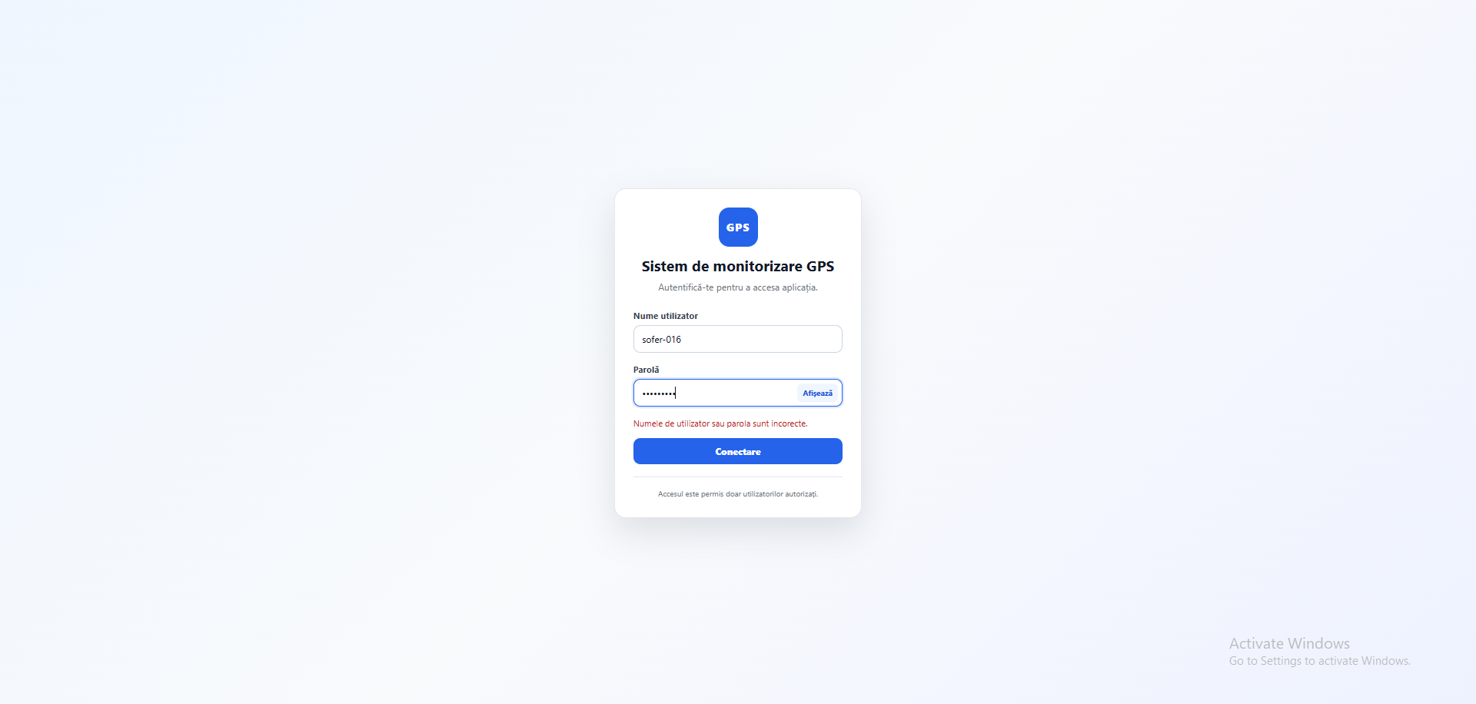
Figura 1 - Pagina de autentificare și validarea credențialelor incorecte.
Captura evidențiază formularul simplificat de acces, câmpurile pentru username și parolă, opțiunea de afișare a parolei și mesajul de eroare afișat fără reîncărcarea întregii aplicații. Autentificarea reușită conduce la stocarea token-ului de acces și la redirecționarea în funcție de rol.

24.2 Administrator - vedere generală
Administratorul dispune de o interfață separată, orientată spre controlul sistemului. Vederea generală concentrează indicatorii principali: numărul de utilizatori, numărul de vehicule, incidentele active și cererile active, precum și distribuția rolurilor și a flotei pe servicii.

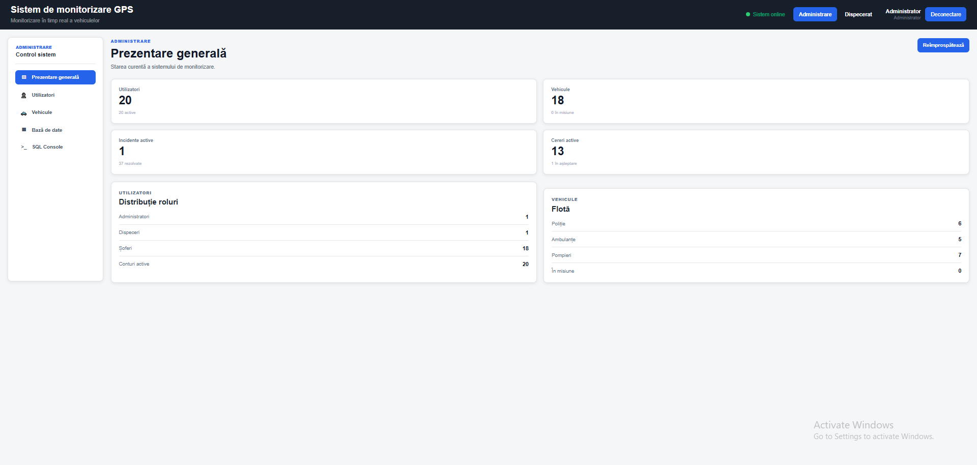
Figura 2 - Dashboard-ul Administrator - prezentarea generală a sistemului.
Panoul lateral oferă acces la Utilizatori, Vehicule, Bază de date și SQL Console. În partea superioară este păstrată navigarea către Dispecerat, ceea ce permite administratorului să verifice și fluxul operațional fără un al doilea cont.

24.3 Administrator - utilizatori, vehicule și bază de date
Secțiunile administrative permit gestionarea conturilor, consultarea flotei și inspectarea bazei de date direct din browser. Aceste funcții sunt utile atât pentru administrarea sistemului, cât și pentru verificarea rapidă a datelor generate de simulator și a relațiilor dintre incidente.

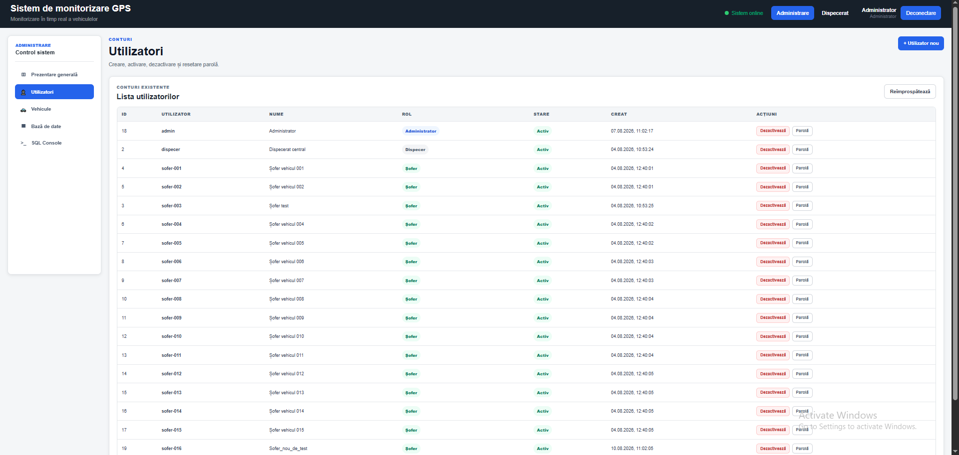
Figura 3 - Lista utilizatorilor și acțiunile administrative disponibile.
Lista diferențiază rolurile prin badge-uri și afișează starea contului. Administratorul poate dezactiva un cont sau poate iniția resetarea parolei, fără acces direct la hash-ul parolei din acest ecran.
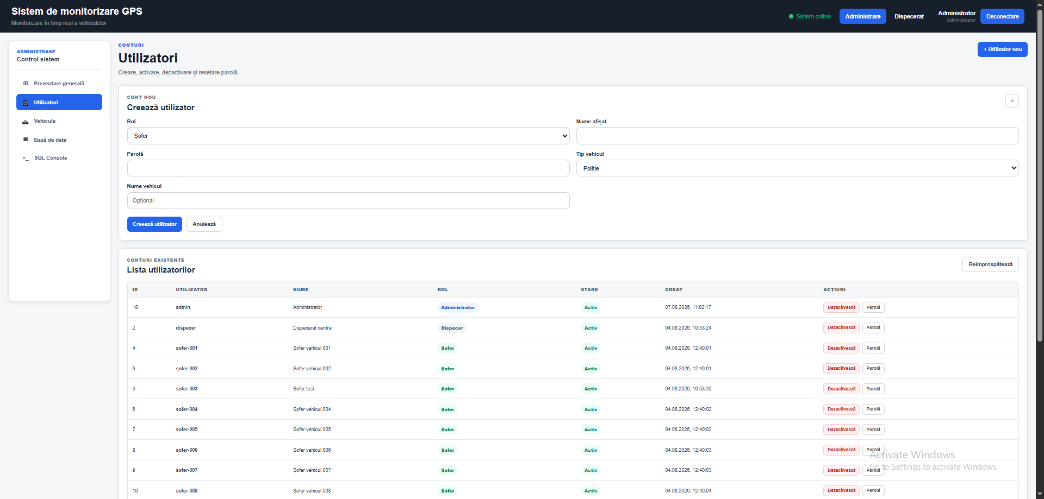
Figura 4 - Formularul de creare a unui utilizator nou.
La crearea unui utilizator de tip Șofer sunt disponibile și informații asociate vehiculului, inclusiv tipul de vehicul. Formularul reflectă legătura dintre identitatea driverului și contextul operațional al vehiculului.
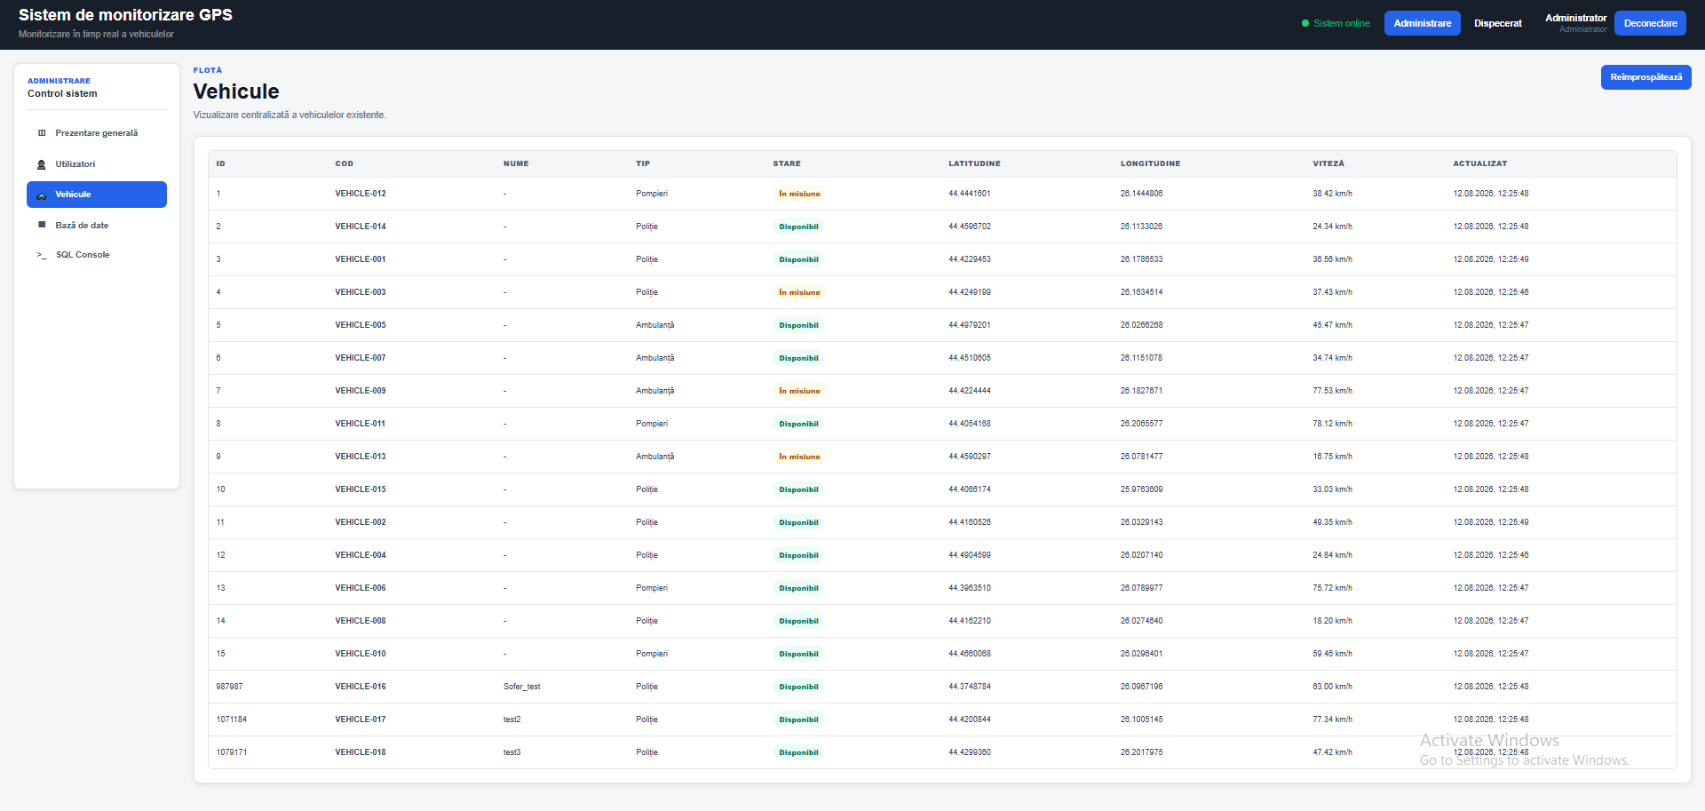
Figura 5 - Vizualizarea centralizată a flotei în interfața Administrator.
Tabelul reunește codul vehiculului, tipul, starea, coordonatele, viteza și momentul ultimei actualizări. Datele provin din aceleași informații GPS care alimentează harta de dispecerat.
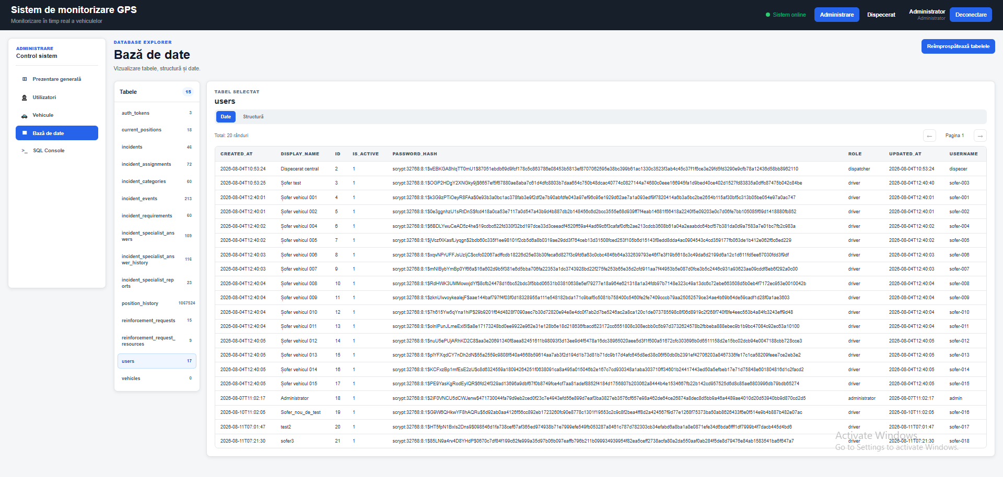
Figura 6 - Database Explorer - tabelele bazei de date și conținutul tabelului users.
Database Explorer confirmă persistența datelor și permite selectarea tabelelor, vizualizarea rândurilor și consultarea structurii. În captura de exemplu se observă inclusiv hash-urile parolelor, motiv pentru care această zonă trebuie tratată ca funcție administrativă sensibilă.
Captura dedicată SQL Console va fi integrată într-o revizie ulterioară în acest subcapitol. Funcționalitatea este deja documentată în capitolele despre Administrator, API și securitate.

24.4 Dispatcher - harta și vehiculele
Dispeceratul este construit în jurul hărții live și al panoului lateral. În modul Vehicule sunt afișate toate echipajele, cu filtre după tip și stare. Markerele de pe hartă folosesc simboluri diferite pentru Poliție, Ambulanță și Pompieri, iar pozițiile se actualizează periodic din backend.

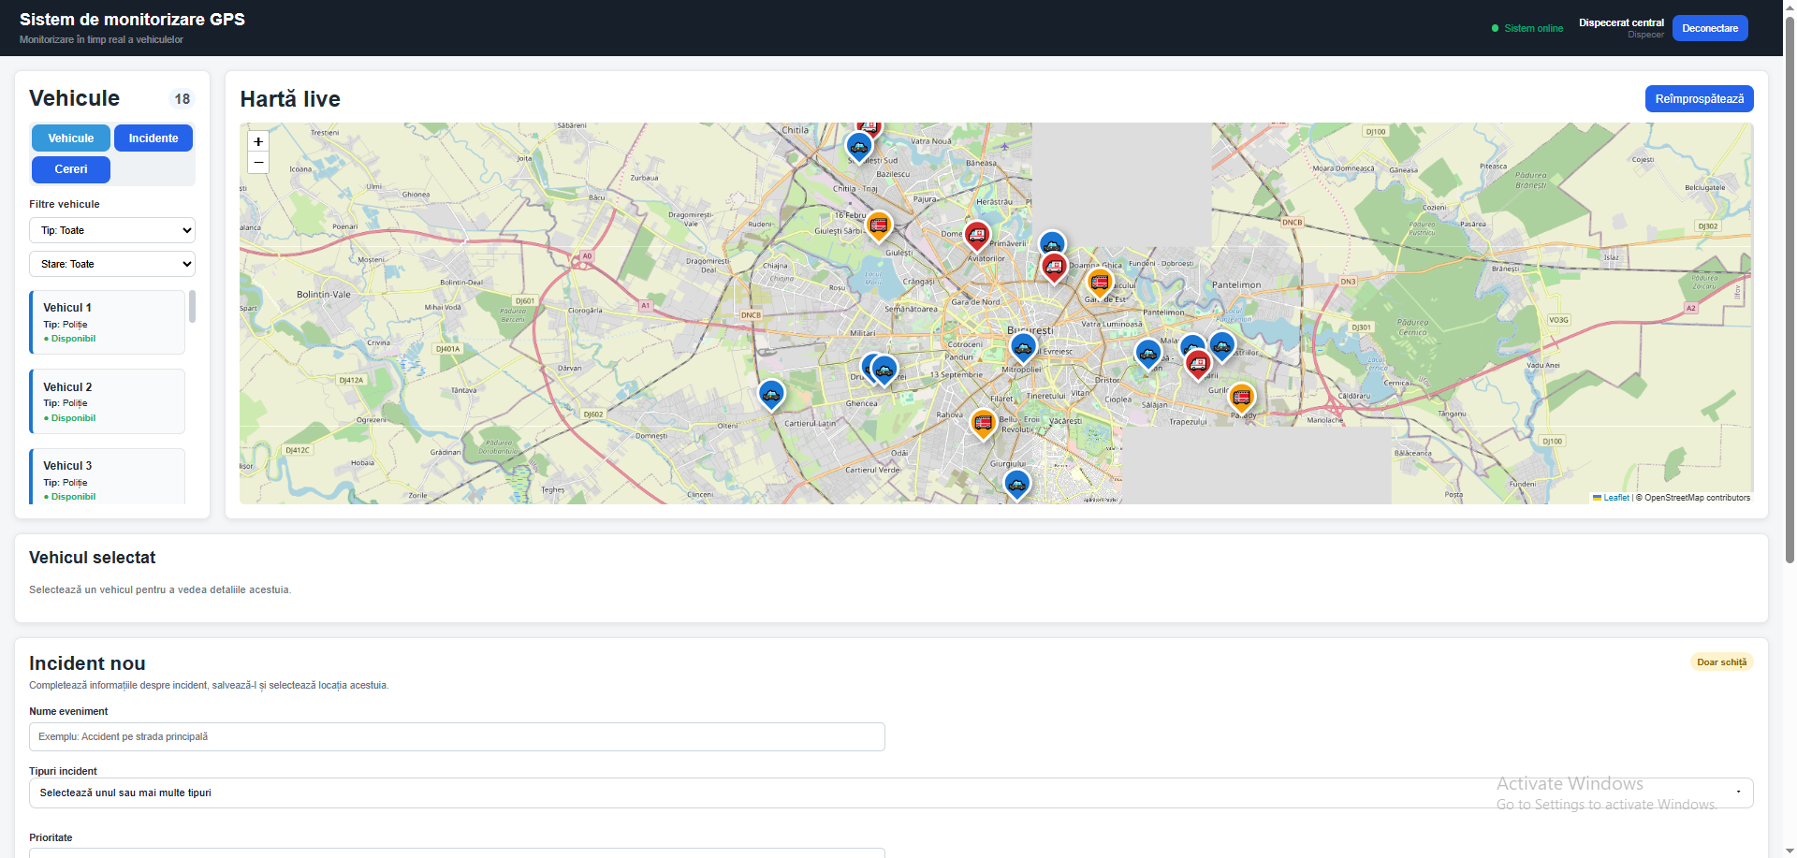
Figura 7 - Dispecerat - vedere generală cu flota afișată pe harta live.
Harta oferă o imagine de ansamblu asupra distribuției vehiculelor. În partea stângă se observă cele trei moduri operaționale - Vehicule, Incidente și Cereri - iar formularul pentru un incident nou este disponibil în aceeași pagină pentru a evita schimbarea contextului.
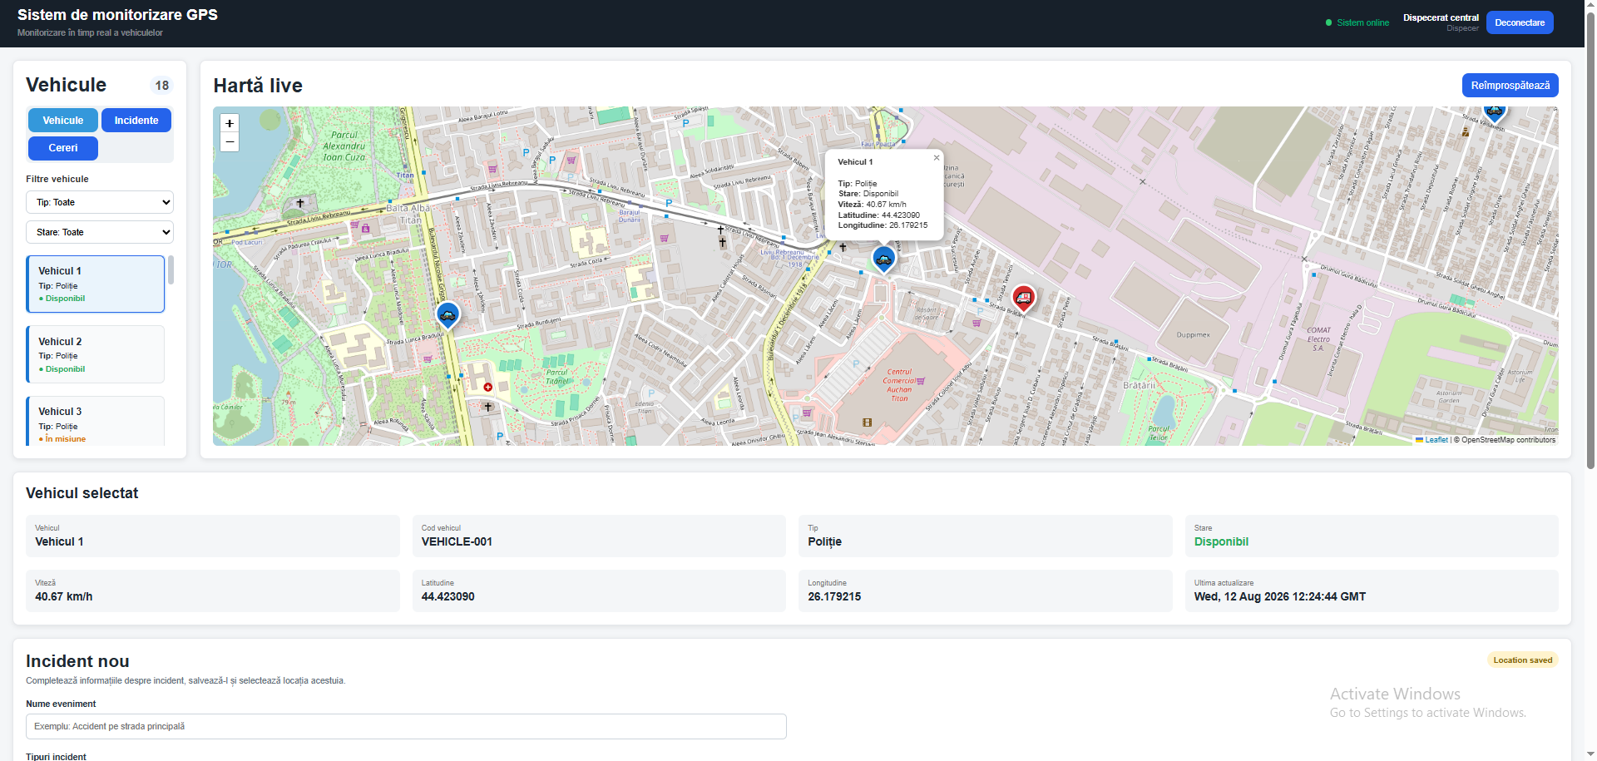
Figura 8 - Selectarea unui vehicul și afișarea detaliilor sale pe hartă și în panoul dedicat.
Selectarea sincronizează cardul vehiculului, markerul și zona „Vehicul selectat”. Sunt afișate codul, tipul, starea, viteza, coordonatele și ultima actualizare, oferind dispecerului o verificare punctuală înainte de asignare.

24.5 Dispatcher - crearea incidentului
Crearea incidentului este realizată în două etape: completarea datelor operaționale și stabilirea poziției geografice. Formularul permite selectarea mai multor tipuri de incident, a priorității și a numărului de resurse necesare pentru fiecare serviciu.

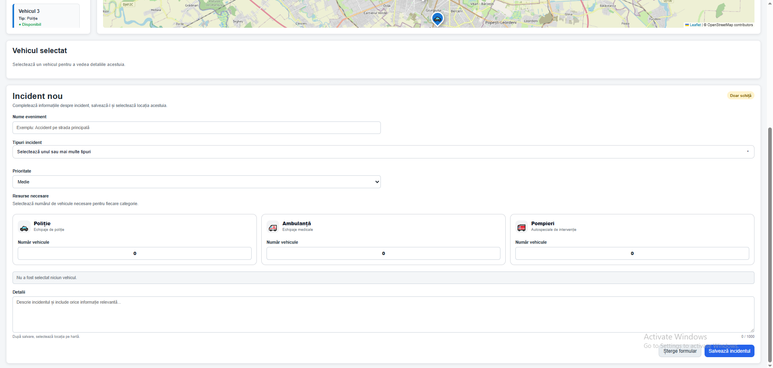
Figura 9 - Formularul de incident cu prioritate, resurse și detalii.
Cele trei zone de resurse separă Poliția, Ambulanța și Pompierii și permit configurarea cantităților independent. După salvarea datelor, fluxul continuă cu alegerea locației pe hartă.
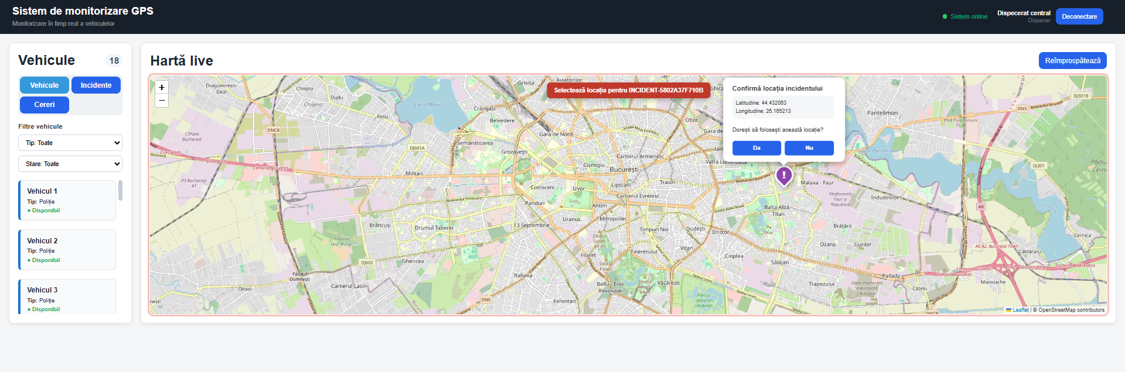
Figura 10 - Selectarea și confirmarea locației incidentului pe harta Leaflet.
În modul de selectare a locației, interfața marchează incidentul și afișează coordonatele înainte de confirmare. Această etapă este esențială deoarece poziția devine intrare pentru recomandarea vehiculelor și calculul rutelor.

24.6 Dispatcher - recomandare și asignare
După definirea locației și a necesarului de resurse, backend-ul poate selecta vehicule candidate pe baza tipului, disponibilității și distanței. Dispecerul confirmă selecția, iar sistemul creează asignările și marchează vehiculele ca fiind în misiune. Captura disponibilă pentru această revizie surprinde rezultatul operațional după confirmarea asignării: incidentul are mai multe vehicule și rute active.

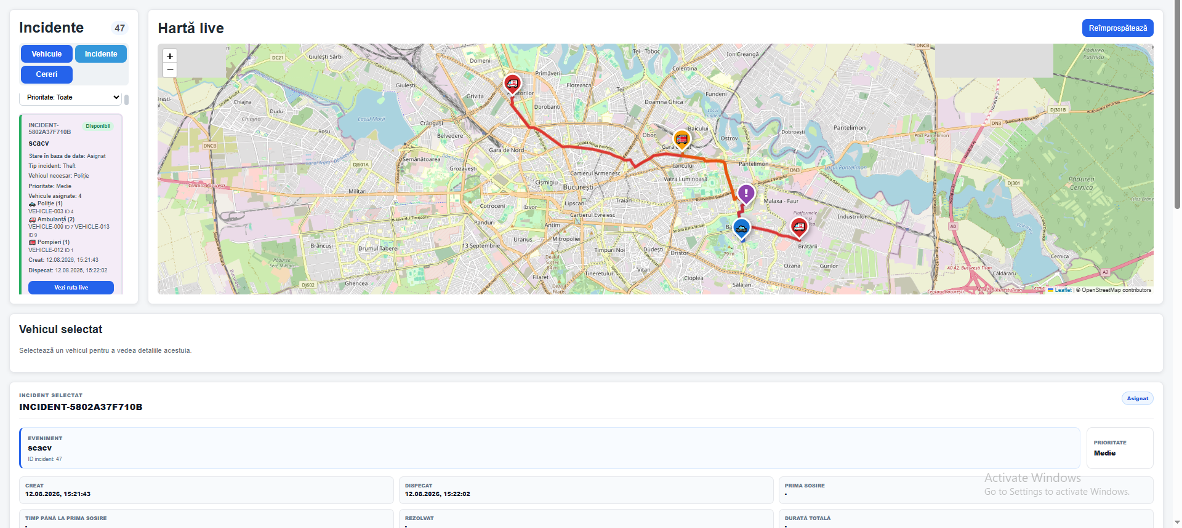
Figura 11 - Incident activ cu mai multe vehicule și trasee afișate simultan.
În panoul incidentului se observă patru vehicule implicate, aparținând mai multor servicii, iar pe hartă traseele sunt diferențiate vizual. Această vedere confirmă funcționalitatea multi-vehicle: un singur incident poate coordona simultan resurse de Poliție, Ambulanță și Pompieri.

24.7 Dispatcher - incident selectat
Panoul „Incident selectat” centralizează informațiile care altfel ar fi distribuite între mai multe zone ale interfeței. El este un rezumat operațional pentru dispecer, nu un înlocuitor al raportului final PDF.

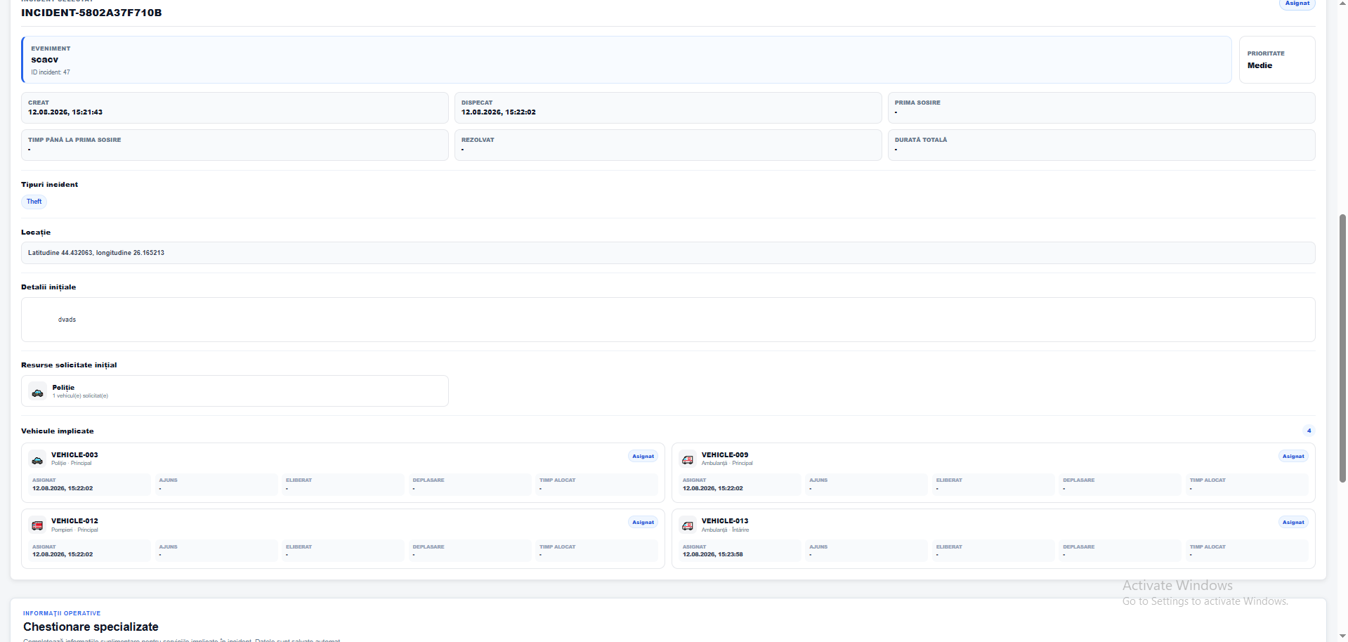
Figura 12 - Detaliile incidentului selectat și lista vehiculelor implicate.
Sunt prezentate codul și starea incidentului, prioritatea, momentele operaționale, tipurile, locația, detaliile inițiale, resursele solicitate și vehiculele implicate. Pentru fiecare vehicul sunt disponibile momente precum asignarea, sosirea și eliberarea, atunci când acestea există.

24.8 Dispatcher - cereri de întăriri
Cererile de întăriri formează un flux bidirecțional între Driver și Dispatcher. Driver-ul trimite solicitarea din cadrul misiunii, cererea este salvată individual, dispecerul o analizează și poate aproba resurse suplimentare, iar rezultatul revine în dashboard-ul echipajului.

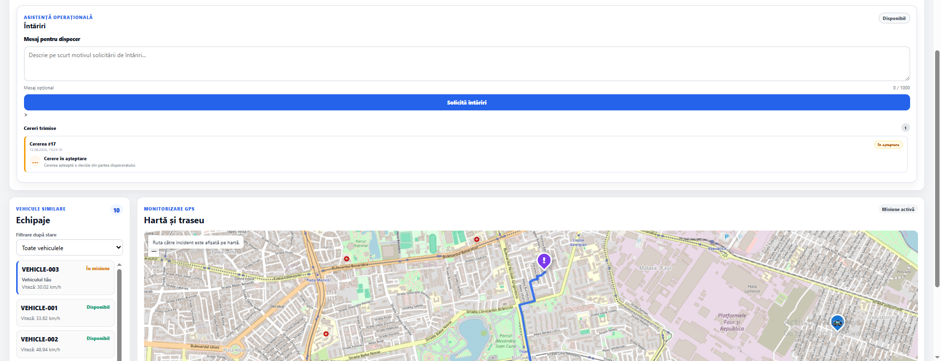
Figura 13 - Cerere de întăriri trimisă de Driver și aflată în așteptare.
Dashboard-ul Driver păstrează cererile trimise într-o listă separată. Starea „În așteptare” indică faptul că solicitarea a ajuns în sistem, dar nu a fost încă soluționată de dispecer.
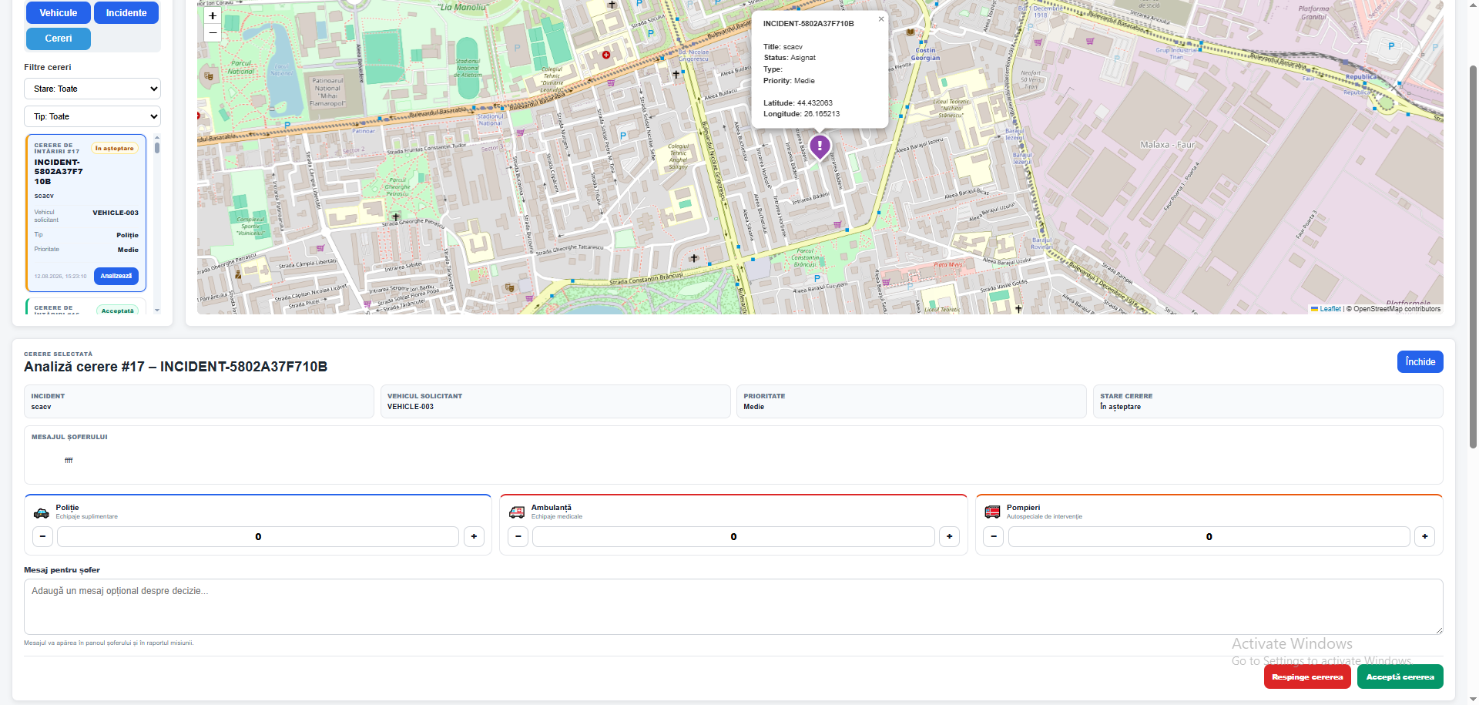
Figura 14 - Analiza cererii de întăriri în interfața Dispatcher.
Dispecerul vede incidentul, vehiculul solicitant, prioritatea și mesajul primit. Cantitățile suplimentare pot fi stabilite separat pentru Poliție, Ambulanță și Pompieri, iar decizia poate fi însoțită de un mesaj către șofer.
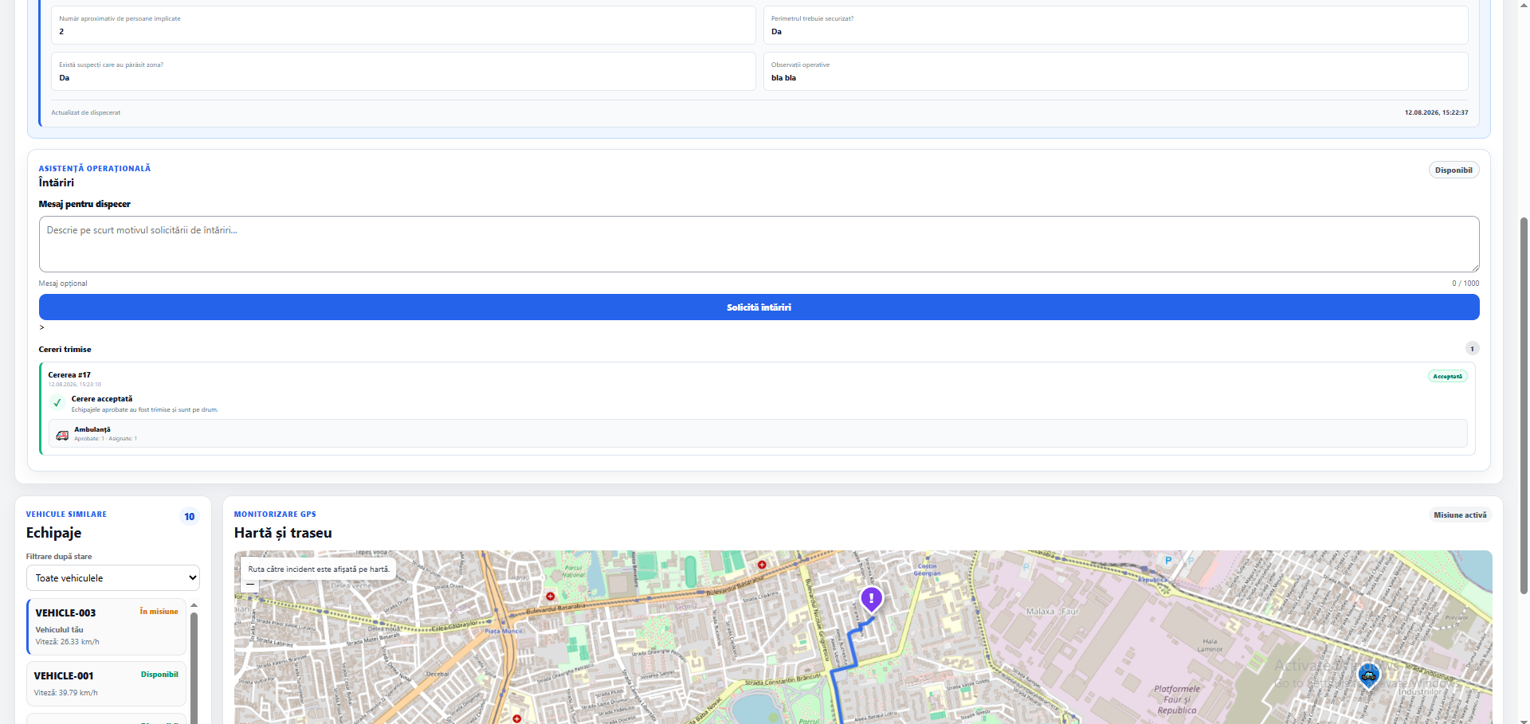
Figura 15 - Confirmarea în dashboard-ul Driver a unei cereri de întăriri acceptate.
După aprobare, cardul cererii devine verde și afișează resursa aprobată și asignată. În același ecran traseul misiunii rămâne vizibil, astfel încât echipajul păstrează contextul incidentului în timp ce urmărește rezultatul solicitării.

24.9 Chestionare specializate
Pentru fiecare serviciu implicat, sistemul poate crea un chestionar specific. Întrebările diferă deoarece informațiile utile Poliției nu sunt identice cu informațiile medicale sau cu cele necesare Pompierilor. Datele sunt salvate progresiv, iar confirmarea marchează finalizarea setului de informații pentru serviciul respectiv.

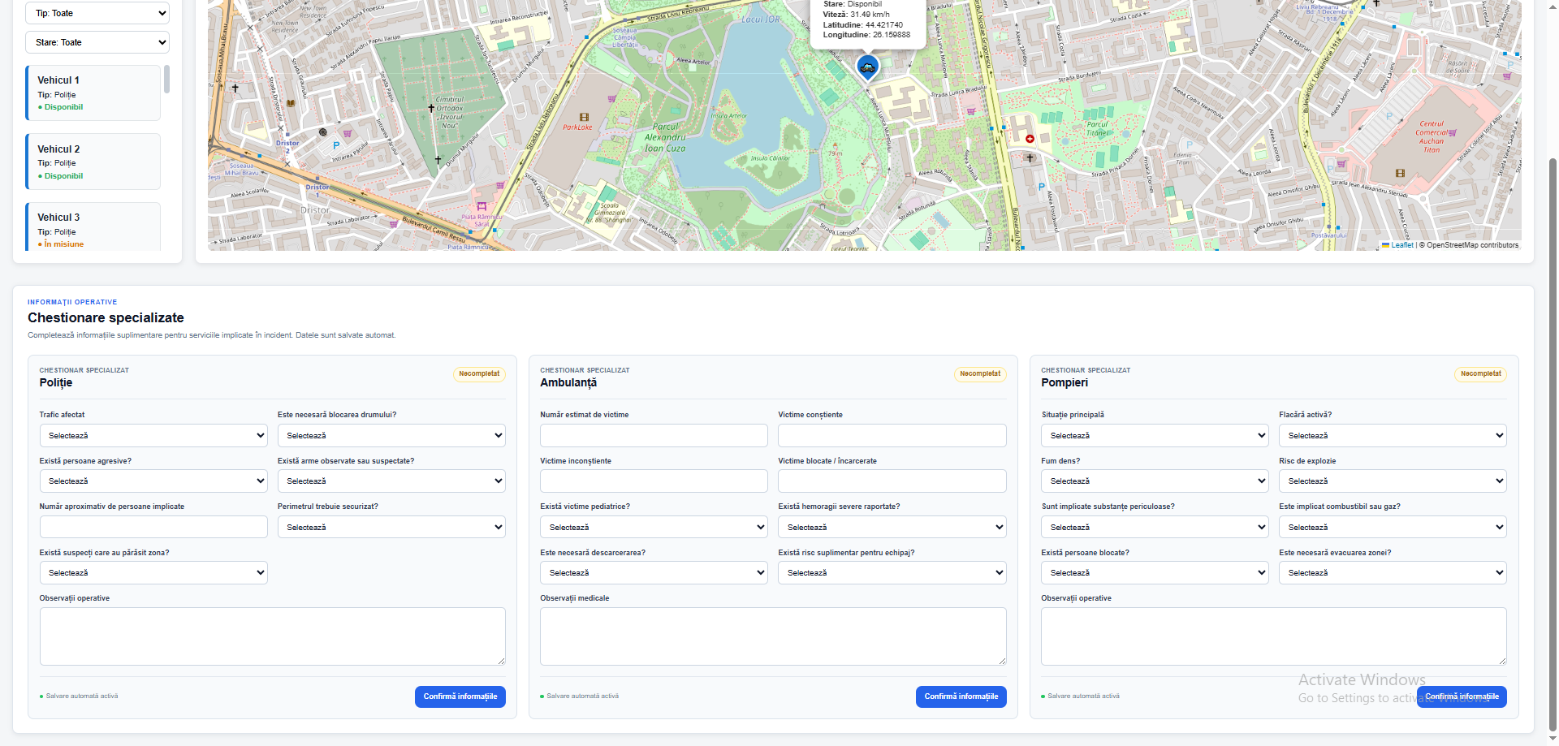
Figura 16 - Chestionarele specializate pentru Poliție, Ambulanță și Pompieri înainte de completare.
Cele trei formulare sunt afișate în paralel și conțin câmpuri adaptate serviciului: trafic, persoane și arme pentru Poliție; victime și risc medical pentru Ambulanță; flacără, fum, explozie și substanțe periculoase pentru Pompieri.
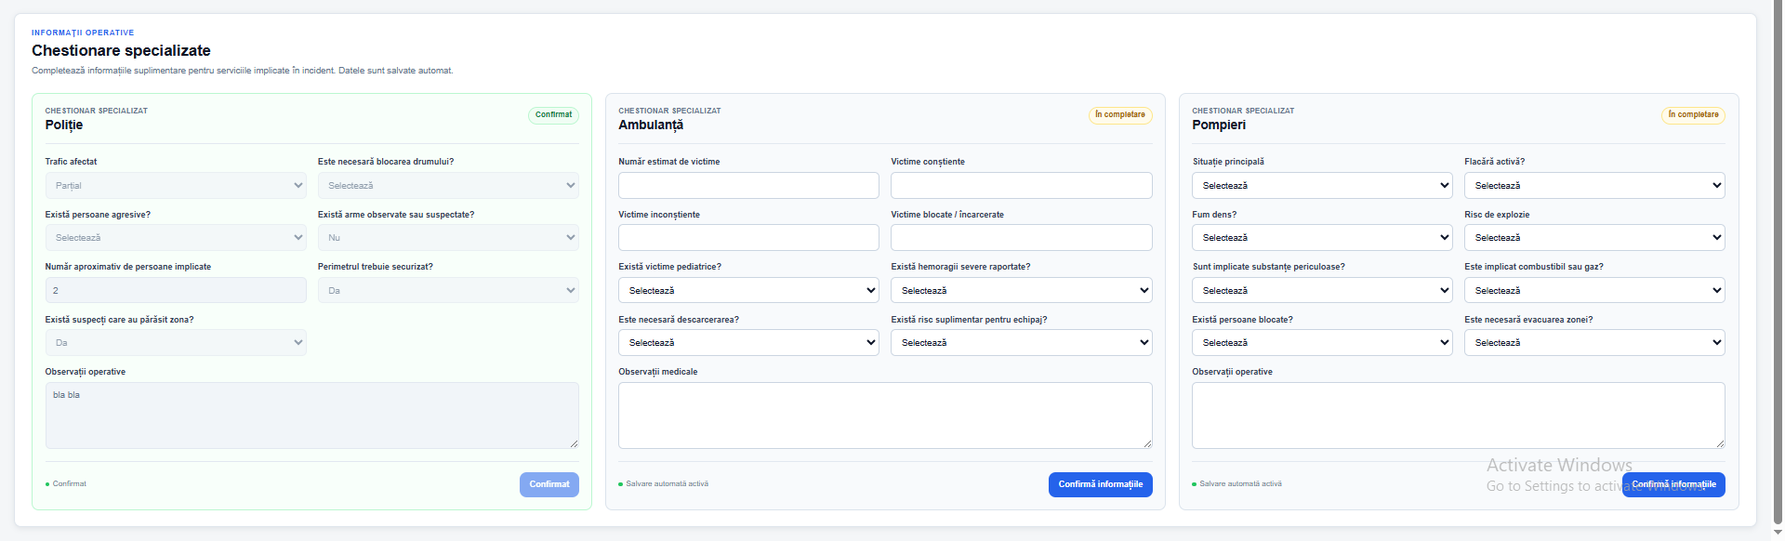
Figura 17 - Exemplu de chestionar Poliție confirmat și alte chestionare aflate în completare.
După confirmare, formularul Poliției este evidențiat distinct și câmpurile sale nu mai apar ca date în curs de editare. Starea separată a fiecărui serviciu permite ca procesul de colectare a informațiilor să avanseze independent.

24.10 Driver - misiune activă
Dashboard-ul Driver adaptează informația la vehiculul asociat utilizatorului. Atunci când nu există o misiune, accentul cade pe starea operațională, poziție, viteză, vehicule similare și hartă. La asignarea unui incident apar raportul misiunii, traseul, informațiile specializate și secțiunea pentru întăriri.

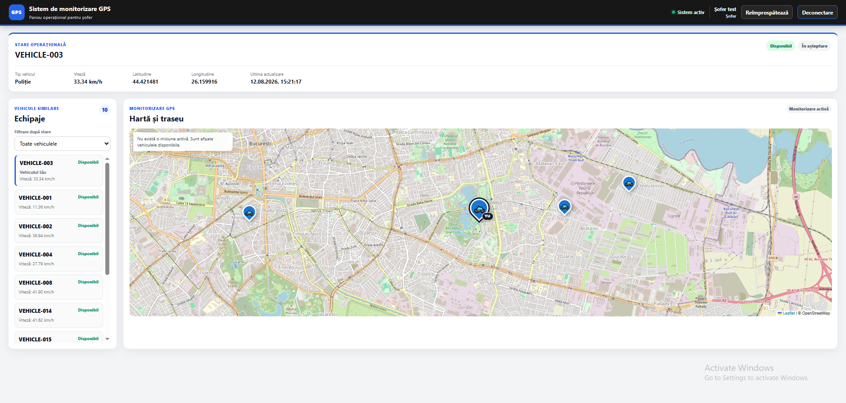
Figura 18 - Dashboard Driver în stare disponibilă, fără misiune activă.
În această stare sunt afișate datele vehiculului și alte echipaje similare, iar harta nu conține traseu de incident. Interfața semnalizează explicit că nu există o misiune activă.
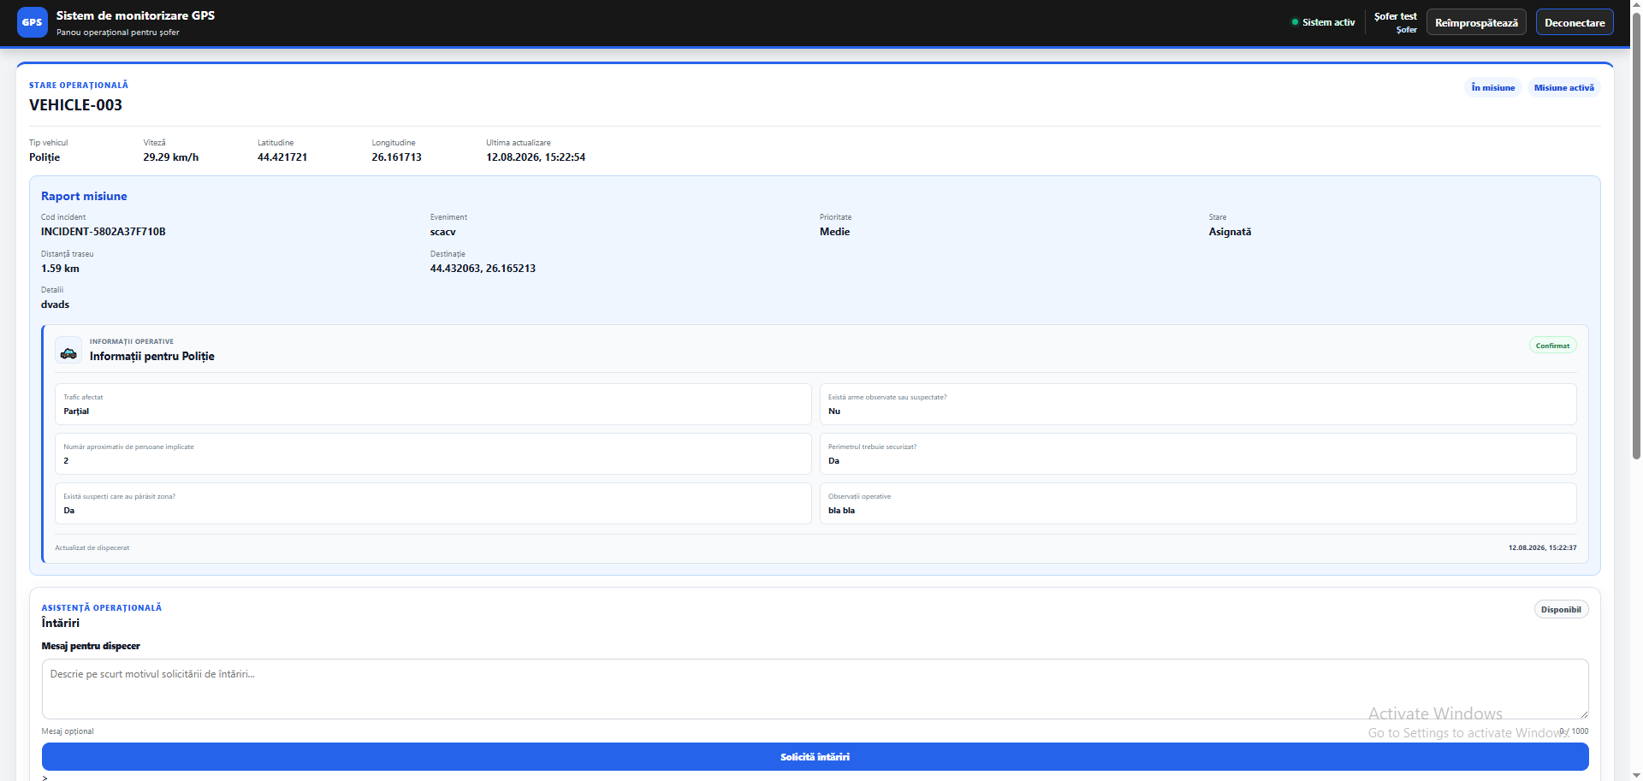
Figura 19 - Dashboard Driver după asignarea unui incident.
După asignare, vehiculul este marcat „În misiune”, iar zona „Raport misiune” afișează codul incidentului, evenimentul, prioritatea, destinația și distanța. În aceeași pagină sunt prezentate informațiile operative confirmate și formularul de solicitare a întăririlor.

24.11 Raportul final PDF
Raportul final PDF este generat după închiderea incidentului și sintetizează datele operaționale, vehiculele participante, cererile de întăriri, chestionarele, cronologia și traseele GPS. Serviciul de raportare este documentat în capitolul 22.
Captura raportului PDF nu a fost furnizată în setul curent. În revizia următoare se vor integra minimum două imagini: prima pagină a raportului și o pagină care conține trasee/date operaționale, pentru a demonstra legătura dintre datele din aplicație și documentul exportat.

25. Reproducerea proiectului de la zero

25.1 Cerințe
- Windows 10/11 sau Linux;
- Git;
- Docker Desktop + WSL 2 pe Windows;
- browser modern;
- suficient spațiu pentru imagini Docker, MariaDB și road_network.graphml;
- opțional Visual Studio Code pentru dezvoltare.

25.2 Docker Desktop și WSL 2 pe Windows
wsl --update
wsl --status
wsl --list --verbose
wsl --set-default-version 2
docker run hello-world
Dacă actualizarea WSL standard nu reușește, poate fi necesară varianta wsl --update --web-download, așa cum s-a întâmplat în etapa inițială a proiectului.

25.3 Obținerea codului
git clone <URL_REPOSITORY>
cd Monitorizare

25.4 Verificarea fișierelor esențiale
docker-compose.yml
backend/
frontend/
database/init/
haproxy/haproxy.cfg
raspberry/data/road_network.graphml

25.5 Pornirea
docker compose up -d --build
docker compose ps
Starea așteptată este ca database, frontend, haproxy, raspberry, web1 și web2 să fie Up. În timpul primei porniri, MariaDB poate avea nevoie de timp pentru inițializarea scripturilor.

25.6 Accesarea aplicației
http://localhost

25.7 Crearea utilizatorilor de test
În backend există create_test_users.py. Dacă baza a fost inițializată fără conturile necesare, scriptul poate fi rulat într-o instanță backend. Parolele de test trebuie schimbate înainte de orice utilizare în afara laboratorului.
docker compose exec web1 python create_test_users.py

25.8 Verificarea API-ului
# În browser sau cu curl
http://localhost/api/vehicles

25.9 Verificarea logurilor
docker logs web1 --tail 150
docker logs web2 --tail 150
docker logs raspberry --tail 150
docker logs haproxy --tail 150
docker logs database --tail 150

26. Testare și scenariu end-to-end

26.1 Test de acceptanță recomandat
1. Pornește toate containerele și verifică starea lor.
2. Autentifică-te ca dispatcher.
3. Verifică cele 15 vehicule și pozițiile lor pe hartă.
4. Creează un incident cu cel puțin două servicii necesare.
5. Selectează locația pe hartă.
6. Solicită recomandarea și confirmă mai multe vehicule.
7. Verifică apariția rutelor și schimbarea vehiculelor în busy / misiune.
8. Autentifică-te ca driver pentru unul dintre vehicule și verifică misiunea.
9. Trimite o cerere de întăriri.
10. Revino în dispatcher, analizează cererea și aprobă sau respinge.
11. Completează și confirmă chestionarele specializate pentru serviciile implicate.
12. Permite simulatorului să ajungă la incident sau marchează fluxul conform implementării.
13. Verifică incidentul arhivat și raportul PDF.
14. Verifică în admin că utilizatorii, vehiculele și baza de date reflectă starea finală.

26.2 Testarea load balancing / failover
Pentru a demonstra redundanța backend-ului, se poate opri temporar una dintre instanțe și se verifică faptul că endpoint-urile API continuă să răspundă prin cealaltă instanță.
docker stop web1
# testează http://localhost/api/vehicles
docker start web1
Limită
Acest test demonstrează failover la nivelul API-ului. Dacă database este oprit, ambele instanțe backend pierd accesul la date; nu există replicare MariaDB în forma finală.

27. Depanare și probleme întâmpinate
Simptom | Cauză probabilă | Acțiune
503 Service Unavailable | HAProxy nu are backend disponibil. | docker ps; docker logs web1/web2; verifică dacă ambele instanțe repornesc.
web1/web2 Restarting | Eroare Python sau dependență. | docker logs; rulează py_compile / compileall înainte de rebuild.
IndentationError / SyntaxError | Modificare Python cu indentare/sintaxă invalidă. | python -m py_compile fișier.py; corectează apoi rebuild.
MariaDB nu conține schema nouă | Volumul exista înainte de modificarea init SQL. | Aplică migrarea manual sau recreează volumul dacă datele pot fi șterse.
Frontend-ul afișează versiunea veche | Cache browser / resursă statică. | Hard refresh și actualizare parametru ?v= pentru CSS/JS.
Raspberry nu trimite date | API_URL greșit sau HAProxy/backend indisponibil. | docker logs raspberry; verifică /api/vehicles și rețeaua internal_net.
Nu există rută | Graf incomplet/orientare fără cale. | Verifică GraphML; backend-ul poate încerca graf neorientat.
PDF cu diacritice greșite | Font Unicode absent. | Instalează DejaVu Sans în imaginea backend și înregistrează-l în ReportLab.
Raspberry fizic fără Internet | Rutare/DNS indisponibil. | Testează gateway, 8.8.8.8, DNS; folosește instalare offline dacă este necesar.
pip mariadb eșuează cu mariadb_config | Driverul necesită componente native. | Folosește dependențele native sau PyMySQL, conform implementării curente.

27.1 Comenzi rapide de diagnostic
docker compose ps
docker ps
docker logs web1 --tail 150
docker logs web2 --tail 150
docker logs haproxy --tail 150
docker logs database --tail 150
docker logs raspberry --tail 150

28. Securitate
Proiectul conține mecanisme de securitate potrivite pentru un mediu educațional, dar nu trebuie confundate cu un hardening complet de producție.

28.1 Mecanisme implementate
- parole stocate sub formă de hash;
- token Bearer și revocare la logout;
- verificarea rolului în backend;
- validarea datelor de incident și coordonatelor;
- limitări și validări pentru SQL Console;
- separarea containerelor într-o rețea internă.

28.2 Măsuri recomandate pentru producție
- mutarea secretelor în .env / secret manager;
- schimbarea tuturor parolelor de laborator;
- HTTPS și SESSION_COOKIE_SECURE=True dacă se folosește sesiune cookie;
- restricționarea CORS;
- nepublicarea portului 3306 către host dacă nu este necesar;
- utilizator MariaDB cu permisiuni minime;
- dezactivarea sau limitarea severă a SQL Console;
- rate limiting și logging centralizat;
- backup automat și rotația secretelor.

29. Limitări cunoscute
- Pozițiile GPS sunt simulate software; integrarea cu GPS hardware real nu este inclusă în deployment-ul Docker curent.
- Actualizarea frontend folosește polling, nu WebSockets.
- Rețeaua rutieră este un fișier static GraphML; nu reflectă automat trafic, restricții temporare sau drumuri noi.
- Baza de date este o singură instanță MariaDB; nu există failover/replicare DB implementată.
- HAProxy oferă redundanță la nivelul celor două instanțe web, dar nu înlocuiește o infrastructură complet high-availability.
- Credențialele de dezvoltare din configurația locală trebuie înlocuite înainte de producție.
- Sistemul este educațional și nu este certificat pentru coordonarea intervențiilor reale.

30. Direcții de dezvoltare viitoare
- WebSockets sau Server-Sent Events pentru actualizare live;
- integrarea unui modul GPS hardware real;
- geofencing și alerte;
- rutare dinamică folosind un serviciu extern sau motor dedicat;
- replicare / cluster MariaDB și failover la nivelul bazei de date;
- autentificare cu refresh tokens și politici de expirare mai stricte;
- notificări push pentru driver și dispatcher;
- dashboard analytics cu timpi medii de răspuns și distanțe;
- audit centralizat și export de rapoarte;
- aplicație mobilă dedicată echipajelor;
- testare automată API și UI în pipeline CI/CD.

31. Concluzii
Proiectul demonstrează integrarea mai multor domenii tehnice într-un singur sistem coerent: rețelistică, Linux, virtualizare, containerizare, load balancing, API REST, baze de date, autentificare, frontend web, rutare pe graf și simulare IoT.
Valoarea principală a parcursului este că arhitectura finală nu a apărut direct. Etapa cu mașini virtuale și IP-uri statice a permis observarea concretă a problemelor de rutare, porturi, SSH, sincronizare a aplicației și disponibilitate. Docker Compose a fost adoptat ulterior pentru a face aceeași arhitectură mai reproductibilă și mai ușor de întreținut.
Pe plan funcțional, sistemul a evoluat de la monitorizarea unor vehicule la coordonarea unui incident complet: resurse multiple, mai multe vehicule, rutare, întăriri, chestionare, evenimente și raport final. Documentația trebuie menținută sincronizată cu aceste funcții pe măsură ce proiectul evoluează.

Anexa A. Comenzi utile

A.1 Docker
docker compose up -d --build
docker compose ps
docker compose down
# Reset complet, inclusiv DB
docker compose down -v
docker compose up -d --build
# Rebuild backend
docker compose build web1 web2
docker compose up -d web1 web2
# Rebuild frontend
docker compose build frontend
docker compose up -d frontend

A.2 Git
git status
git add .
git commit -m "Update documentation and project"
git push

A.3 Verificare Python
python -m compileall backend
python -m py_compile backend/services/report_service.py

A.4 Rețea VM / Raspberry fizic
ip addr
ip route
hostname -I
ping -c 4 10.116.61.65
ssh student@10.116.61.50
ssh pi@10.116.61.20

Anexa B. Inventarul README-urilor
Fișier | Rol
README.md | Prezentarea proiectului, arhitectura, quick start și legături.
backend/README.md | API, servicii, configurare, raportare și troubleshooting backend.
frontend/README.md | Pagini, module JS/CSS și efectul lor în UI.
database/README.md | Schema, inițializare, tabele și reset/backup.
raspberry/README.md | Simulatorul GPS, graf, mișcare și API client.
haproxy/README.md | Reverse proxy, /api routing și round-robin.
docs/README.md | Indexul documentației, diagramelor și capturilor.

Anexa C. Checklist pentru capturile finale
Setul curent de capturi a fost analizat și integrat în capitolul 24. Checklist-ul de mai jos indică ce este deja acoperit și ce rămâne pentru revizia finală:
- [x] Login - inclus;
- [x] Admin - overview - inclus;
- [x] Admin - utilizatori și creare utilizator - incluse;
- [x] Admin - vehicule - inclus;
- [~] Admin - Database Explorer inclus; SQL Console rămâne de adăugat;
- [x] Dispatcher - vehicule și hartă - inclus;
- [x] Dispatcher - vehicul selectat - inclus;
- [x] Dispatcher - formular incident și selectare locație - incluse;
- [x] Dispatcher - rezultatul asignării multi-vehicle și rutele - inclus; captura panoului de recomandare poate fi adăugată opțional;
- [x] Dispatcher - incident activ cu mai multe rute - inclus;
- [x] Flux întăriri: Driver în așteptare, analiză Dispatcher, cerere acceptată - inclus;
- [x] Dispatcher - incident selectat - inclus;
- [x] Chestionare specializate - Poliție - inclus;
- [x] Chestionare specializate - Ambulanță - inclus;
- [x] Chestionare specializate - Pompieri - inclus;
- [x] Driver fără misiune și cu misiune activă - incluse;
- [x] Driver - cerere de întăriri - inclus;
- [ ] Raport PDF - prima pagină și o pagină cu traseu/date - de adăugat.
Revizia ilustrată curentă acoperă interfețele principale. Pentru închiderea completă a capitolului vizual mai sunt planificate captura SQL Console și capturile raportului PDF.

Anexa D. Bibliografie și resurse tehnice
OpenStreetMap - https://www.openstreetmap.org
Ubuntu Server Documentation - https://ubuntu.com/server/docs
Python Documentation - https://docs.python.org/3/
Docker Documentation - https://docs.docker.com/
Flask Documentation - https://flask.palletsprojects.com/
MariaDB Documentation - https://mariadb.com/docs/
HAProxy Documentation - https://www.haproxy.org/
NetworkX Documentation - https://networkx.org/documentation/
Leaflet Documentation - https://leafletjs.com/
ReportLab Documentation - https://docs.reportlab.com/

Anexa E. Istoricul versiunilor documentației
Versiune | Data | Descriere
v1 - fără capturi finale | 12.08.2026 | Versiune tehnică inițială: infrastructură VM/IP, Docker, funcționalități și capitol vizual pregătit.
v2 - capturi UI integrate | 12.08.2026 | Capturi UI integrate pentru Login, Administrator, Dispatcher, Driver, întăriri, chestionare și multi-vehicle. SQL Console și raportul PDF rămân pentru revizia finală.

